江苏乐开机电有限公司冷锻产品和模具加工建设项目竣工环境保护验收监测报告表

建设单位：江苏乐开机电有限公司
编制单位：江苏南大环保科技有限公司
2022年11月

建设单位法人代表：杨进
编制单位法人代表：方涛
项 目 负 责 人：许钊
填 表 人：许钊

建设单位 （盖章） | 编制单位 （盖章）
电话: 0515-83513313 | 电话: 025-68568039
传真:--------- | 传真: ---------
邮编: 224100 | 邮编: 210046
地址:盐城市大丰区经济开发区南翔西路65号 | 地址:国家级南京经济技术开发区恒竞路27号

表一 项目基本情况
建设项目名称 | 江苏乐开机电有限公司冷锻产品和模具加工建设项目
建设单位名称 | 江苏乐开机电有限公司
建设项目性质 | 新建 √改扩建 技改 迁建
建设项目地址 | 盐城市大丰区经济开发区南翔西路65号
主要产品名称 | 冷锻产品和模具
设计生产能力 | 年产3000吨/年模具材料（包括700万件活塞、150件注塞帽、70万件万件转子）
实际生产能力 | 年产3000吨/年模具材料（包括700万件活塞、150件注塞帽、70万件万件转子）
建设项目环评时间 | 2021年10月11日  （批复时间） |  | 开工建设时间 |  | 2021年11月
调试时间 | 2022年6月 |  | 验收现场监测时间 |  | 2022年8月31日-2022年9月1日
环评报告表审批部门 | 盐城市大丰生态环境局  盐环表复[2021]82131号 |  | 环评报告表编制单位 |  | 江苏南大环保科技有限公司
环保设施设计单位 | / |  | 环保设施施工单位 |  | /
投资总概算 | 3000万元 | 环保投资总概算 |  | 120万元 |  | 比例 | 4%
实际总概算 | 3000万元 | 环保投资总概算 |  | 140万元 |  | 比例 | 4.67%
验收监测依据 | 建设项目环境保护相关法律、法规、规章和规范：  （1）《中华人民共和国环境保护法》，（2014年4月24日修订）；  （2）《中华人民共和国水污染防治法》，（2017年6月27日修订）；  （3）《中华人民共和国大气污染防治法》，(2018年10月26日修订)；  （4）《中华人民共和国环境噪声污染防治法》，（2018年12月29日修订）；  （5）《中华人民共和国固体废物污染环境防治法》，（2020年4月29日修订）；  （6）《中华人民共和国环境影响评价法》，（2018年12月29日修订）；  （7）《建设项目环境保护管理条例》，（2017年7月16日修订）；  （8）《建设项目环境影响评价分类管理名录》，（2018年4月28日修订）。  建设项目竣工环境保护验收技术规范：  （1）《建设项目竣工环境保护验收技术指南—污染影响类》（生态环境部公告2018年第9号）；  （2）《建设项目竣工环境保护验收暂行办法》（国环规环评[2017]4号），2017年11月20日；  （3）《排污单位自行监测技术指南总则》（HJ819-2017）；  （4）《关于印发建设项目竣工环境保护验收现场检查及审查要点的  通知》（环办[2015]113号）；  （5）《江苏省排污口设置及规范化整治管理办法》（原江苏省环境环保局，苏环控[97]122号文）；  （6）《关于印发<污染影响类建设项目重大变动清单（试行）>的通知》（环办环评函〔2020〕688号）；  （7）《环境空气质量手工监测技术规范》（HJ/T194-2017）；  （8）《工业企业厂界环境噪声排放标准》（GB12348-2008）；  （9）《一般工业固体废物贮存和填埋污染控制标准》（GB18599-2020）（2021年7月1日实施）；  （10）《省生态环境厅关于加强涉变动项目环评与排污许可管理衔接的通知》（苏环办〔2021〕122号）。  建设项目环境影响报告书（表）及审批部门审批决定：  （1）《江苏乐开机电有限公司冷锻产品和模具加工建设项目环境影响报告表》(江苏南大环保科技有限公司，2021年）；  （2）《江苏乐开机电有限公司冷锻产品和模具加工建设项目环境影响报告表的审批意见》。（盐城市生态环境局，盐环表复[2021]82131号，2021年10月11日）。  其他相关文件：  （1）浙江易测环境科技有限公司出具的验收监测报告（第YCE20222320-1号）。  （2）江苏乐开机电有限公司提供的其他资料。
验收监测评价标准、标号、级别、限值 | 污染物排放标准：  根据《江苏乐开机电有限公司冷锻产品和模具加工建设项目环境影响报告表》(江苏南大环保科技有限公司，2021年）以及盐城市生态环境局出具的该项目批复意见（盐环表复[2021]82131号）的要求，对环评执行标准进行查新、比对，本次验收涉及废水、废气、噪声、固废，标准较环评时期未发生变化。本项目运行中产生的污染物具体执行标准如表1-1所示：
表1-1 建设项目验收监测执行标准
项目 | 污染源 | 实际处理措施 | 实际排放标准限值
项目 | 污染源 | 实际处理措施 | 最高允许排放浓度(mg/m³) | 最高允许排放速率(kg/h) | 厂界大气污染物监控浓度限值(mg/m³) | 标准来源
废气 | 抛丸、喷砂工段产生的颗粒物 | 布袋除尘+15m排气筒（FQ-1） | 20 | 1 | 0.5 | 《大气污染物综合排放标准》（DB32/4041-2021）
项目 |  |  | 实际处理措施及排放标准限值
废水 |  |  | 生活污水经化粪池处理、生产废水经过自建污水站处理后，废水一并排入盐城市大丰经济开发区污水处理厂，处理后最终排入老斗龙港河。废水接管满足《污水综合排放标准》（GB8978-1996）中三级标准和《污水排入城镇下水道水质标准》（GB/T31962-2015）中B级标准及污水厂接管标准；污水厂尾水达《城镇污水处理厂污染物排放标准》（GB18918-2002）中一级A标准。
 |  |  | 监测因子 |  | 接管标准（mg/L） | 污水厂排放标准（mg/L）
 |  |  | pH |  | 6~9 | 6~9
 |  |  | COD |  | 500 | 50
 |  |  | SS |  | 400 | 10
 |  |  | 氨氮 |  | 45 | 5
 |  |  | 总磷(以P计) |  | 8 | 0.5
 |  |  | 锌 |  | 5 | 1
 |  |  | LAS |  | 20 | 0.5
 |  |  | 石油类 |  | 20 | 1
项目 |  |  | 实际执行标准限值
噪声 |  |  | 标准值（dB（A）） |  | 执行标准
 |  |  | 昼间 | 夜间 | 《工业企业厂界环境噪声排放标准》（GB12348-2008）中的3类
 |  |  | 65 | 55

表二 工程建设情况
一、工程建设内容：
1.1、主要建设内容
2003年在厂区内建设完成两栋标准厂房（1#生产车间和2#生产车间）及附属用房，已建的1#生产车间、2#生产车间及附属用房目前租赁于其他公司进行生产作业。
现根据公司发展需要，投资3000万元在现有厂区内（盐城市大丰区经济开发区南翔西路65号）新建3#、4#生产车间。其中3#生产车间建成后空置备用，4#生产车间建成后作为本次生产冷锻产品和模具加工项目的生产用地，建筑面积为5882m²，建设后产能为3000吨模具材料（约920万件模具材料）。
江苏乐开机电有限公司冷锻产品和模具加工建设项目位于盐城市大丰区经济开发区南翔西路65号，其经纬度为E120.3897°，N33.1792°。项目项目东侧为足球训练基地；南侧为南翔西路；西侧为锦丰路；北侧为大丰优美居家纺有限公司。
项目地理位置图见图2-1，项目周边500米环境概况图图2-2。项目厂区平面布置图见图2-3。
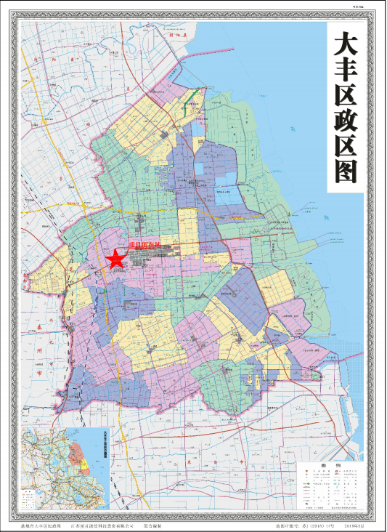
图2-1 项目地理位置图
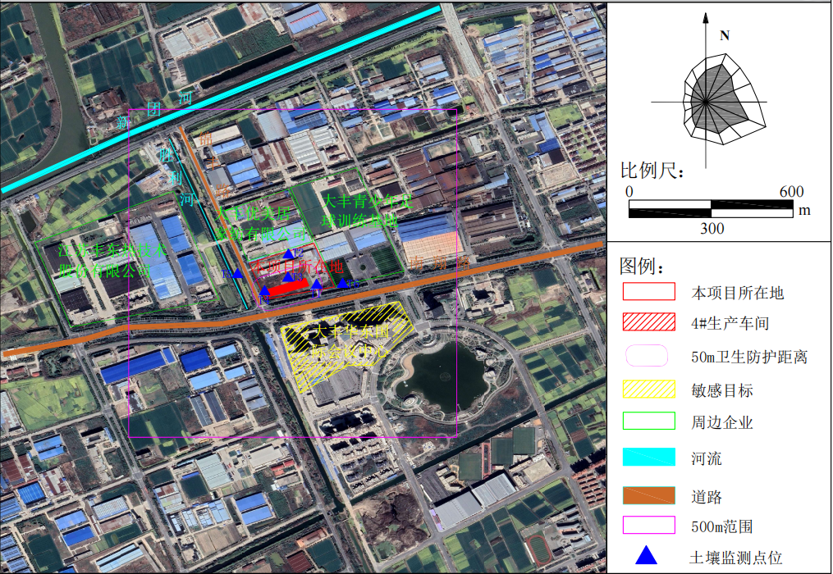
图2-2 项目500米范围周边环境概况图
本项目周边敏感目标如下表所示
表2.1 周边环境敏感目标
保护目标 | 距项目厂界距离（m） | 规模情况 | 保护级别
大丰华东国际会议中心 | 200m | 约500人 | 《环境空气质量标准》（GB3095-2012）中的二级标准

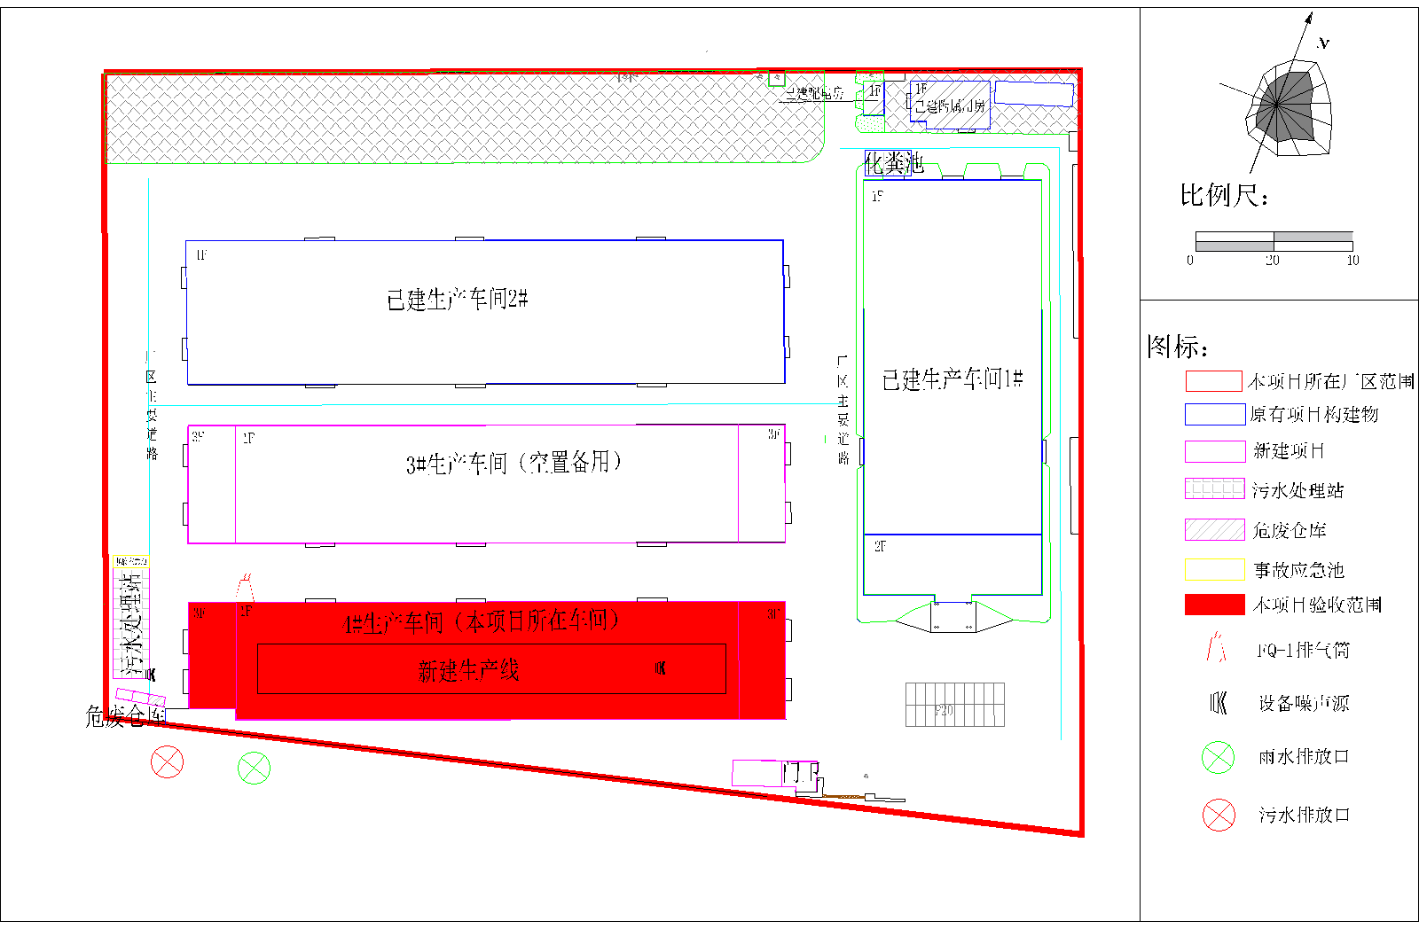
图2-3 项目平面布置图

根据《江苏乐开机电有限公司冷锻产品和模具加工建设项目环境影响报告表》（江苏南大环保科技有限公司，2021年）以及盐城市大丰区行政审批局《江苏乐开机电有限公司冷锻产品和模具加工建设项目环境影响报告表的审批意见》（盐环表复[2021]82131号），通过现场踏勘和环评对照分析，现将有关具体情况说明如下表2-2所示：
表2-2 项目主要建设内容对照表
类别 | 建筑名称 |  | 环评建设内容 | 实际建设情况 | 变化情况说明 | 备注
主体工程 | 1#生产车间 |  | 建筑占地面积为5581m²  （环评阶段已建成，外租） | 建筑占地面积为5581m² | 一致 | 已建成，外租，不在本次验收范围
主体工程 | 2#生产车间 |  | 建筑占地面积为5520m²  （环评阶段已建成，外租） | 建筑占地面积为5581m² | 一致 | 已建成，外租，不在本次验收范围
主体工程 | 3#生产车间 |  | 建筑占地面积为5995m²  （环评中新建） | 建筑占地面积为5581m² | 一致 | 已建成，空置，不在本次验收范围
主体工程 | 4#生产车间 |  | 占地面积为5882m²  （环评中新建） | 占地面积为5882m² | 一致 | 内设本次冷锻产品和模具加工建设项目生产线，属于本次验收范围
辅助工程 | 附属用房 |  | 占地面积242m² | 占地面积242m² | 一致 | /
辅助工程 | 配电房 |  | 占地面积46m² | 占地面积46m² | 一致 | /
公用工程 | 给水 |  | 园区给水管网统一供给 | 园区给水管网统一供给 | 一致 | /
公用工程 | 排水 |  | 生产废水经厂区自建污水处理站（新建）处理后与经化粪池（依托现有）处理后生活废水一同排入市政管网 | 生产废水经厂区自建污水处理站（新建）处理后与经化粪池（依托现有）处理后生活废水一同排入市政管网 | 一致 | /
公用工程 | 供电 |  | 由园区电网统一供给 | 由园区电网统一供给 | 一致 | /
公用工程 | 空压机 |  | 5*6.4m³/min | 5*6.4m³/min | 一致 | /
公用工程 | 氮气系统 |  | 30t/a | 30t/a | 一致 | /
公用工程 | 绿化 |  | 占地面积2000m² | 占地面积2000m² | 一致 | /
公用工程 | 门卫 |  | 154m² | 154m² | 一致 | /
公用工程 | 停车位 |  | 90个 | 90个 | 一致 | /
储运工程 | 原料仓库 |  | 70m² | 70m² | 一致 | /
储运工程 | 成品仓库 |  | 70m² | 70m² | 一致 | /
储运工程 | 辅料仓库 |  | 10m² | 10m² | 一致 | /
环保工程 | 废水 |  | 生产废水经厂区自建污水处理站（新建）处理后与经化粪池（依托现有）处理后生活废水一同排入市政管网 | 生产废水经厂区自建污水处理站（新建）处理后与经化粪池（依托现有）处理后生活废水一同排入市政管网 | 一致 | /
环保工程 | 废气 |  | 1套布袋除尘+15m排气筒（FQ-1） | 2套布袋除尘+15m排气筒（FQ-1） | 布袋除尘处理设施增加一套 | 因在实际建设过程中考虑处理设施的空间放置和管道布设等原因，故增设了一套布袋除尘设施，有效的提高收集效率和处理能力
环保工程 | 噪声 |  | 采取隔声、减振等措施 | 采取隔声、减振等措施 | 一致 | /
环保工程 | 固废 | 一般工业固废 | 一般固废仓库位于厂房外西南侧（40m²） | 一般固废仓库位于厂房外西南侧（40m²） | 一致 | /
环保工程 | 固废 | 危险废物 | 危废仓库，位于厂房外西南侧（40m²） | 危废仓库，位于厂房外西南侧（40m²） | 一致 | /

1.2、项目设备清单
本项目主要设备详见表2-3。
表2-3 本项目工程生产设备一览表
序号 | 设备名称 | 设计型号及规格 | 设计数量（台/套/个） | 实际型号及规格 | 实际数量（台/套/个） | 变动情况
生产设备 | 圆盘锯 | NCB-65 | 3 | NCB-65 | 3 | 与环评一致
生产设备 | 圆盘锯 | NCB-70 | 1 | NCB-70 | 1 | 与环评一致
生产设备 | 圆盘锯 | NCB-100 | 2 | NCB-100 | 2 | 与环评一致
生产设备 | 带锯 | AMADA | 1 | AMADA | 1 | 与环评一致
生产设备 | 中频炉 | KGPS-YJ-250KW/1KH2 | 1 | KGPS-YJ-250KW/1KH2 | 1 | 与环评一致
生产设备 | 井式炉 | DL-120 | 6 | DL-120 | 5 | 减少1台
生产设备 | 井式炉 | DL-300 | 1 | DL-300 | 1 | 与环评一致
生产设备 | 闭式单点压机 | Y31Z-315 | 1 | Y31Z-315 | 1 | 与环评一致
生产设备 | 兴锻800T三工位压力机 | ZXFN-8000 | 1 | ZXFN-8000 | 1 | 与环评一致
生产设备 | AIDA机械压力机 | K-250 | 6 | K-250 | 6 | 与环评一致
生产设备 | 四柱液压机 | FHP1000 | 2 | FHP-500CII | 2 | 型号变化
生产设备 | 四柱液压机 | FHP8000 | 1 | FHP-630CII | 1 | 型号变化
生产设备 | 四柱液压机 | FHP6300 | 1 | FHP-100C | 1 | 型号变化
生产设备 | 四柱液压机 | FHP5000 | 2 | FHP5000 | 2 | 与环评一致
生产设备 | 自动密封式抛丸机 | LDLQ150 | 3 | LDLQ150 | 3 | 与环评一致
生产设备 | 喷砂机 | JCKRDC-4A | 1 | JCKRDC-4A | 1 | 与环评一致
生产设备 | 空压机 | MPV-50A | 4 | MPV-50A | 4 | 与环评一致
生产设备 | 空压机 | LCFD18.5/0117HB | 1 | LCFD18.5/0117HB | 1 | 与环评一致
生产设备 | 磷化槽 | 1.3m*1.2m*1.13m(使用时液位0.8m) | 2 | 1.3m*1.2m*1.13m(使用时液位0.8m) | 2 | 与环评一致
生产设备 | 皂化槽 | 1.4m*1.3m*1.22m(使用时液位0.8m) | 1 | 1.4m*1.3m*1.22m(使用时液位0.8m) | 1 | 与环评一致
生产设备 | 清洗槽 | 1.4m*1.1m*1.1m(使用时液位0.8m) | 2 | 1.4m*1.1m*1.1m(使用时液位0.8m) | 2 | 与环评一致
生产设备 | 数控车床 | CK6132A | 6 | CKO640/G 021-E11007 | 6 | 型号变化
生产设备 | 数控仪表车床 | CJF0635/A | 2 | CJF0635/A | 2 | 与环评一致
生产设备 | 数控车床 | BCK630-II | 3 | TMCKPP20 | 3 | 型号变化
生产设备 | 数控车床 | GA-2000/300 | 3 | GA-2000/300 | 3 | 型号变化
生产设备 | 数控卡盘车床 | CK6132 | 2 | CK6132 | 2 | 型号变化
生产设备 | 数控卡盘车床 | CKGV32 | 1 | CKO640/G 021-E11006 | 1 | 型号变化
生产设备 | 立式钻床 | Z5125 | 1 | Z5125 | 1 | 与环评一致
生产设备 | 数控上拉式拉床 | BS20ES3V11 | 1 | BS20ES3V11 | 1 | 与环评一致
生产设备 | 普通车床 | CA6150A | 2 | CA6150A | 2 | 与环评一致
生产设备 | 精密卧式珩磨机 | HM2000 | 2 | HM2000 | 1 | 减少1台
生产设备 | 加工中心 | S-600P | 2 | S-600P | 2 | 与环评一致
生产设备 | 电火花成型机 | SZ2 | 2 | SZ2 | 2 | 与环评一致
生产设备 | 线切割机床 | CDK7732ZC | 2 | CDK7732ZC | 2 | 与环评一致
生产设备 | 磨床 | M7130S | 2 | M7130S | 2 | 与环评一致
检验包装 | 激光打印机 | MARK-III-B | 1 | MARK-III-B | 1 | 与环评一致
检验包装 | 工业标记打印机 | XG5 | 1 | XG5 | 1 | 与环评一致
检验包装 | 电子天秤 | JD100-2B | 1 | JD100-2B | 1 | 与环评一致
检验包装 | 电子吊秤 | PCA765 | 1 | PCA765 | 1 | 与环评一致
检验包装 | 电子吊秤 | OCS-2 | 1 | OCS-2 | 1 | 与环评一致
检验包装 | 金相显微镜 | XJP16A | 1 | XJP16A | 1 | 与环评一致
环保设备 | 调节池提升泵 | WQ5-12-0.75kw含不锈钢管 | 2 | WQ5-12-0.75kw含不锈钢管 | 2 | 与环评一致
环保设备 | 斜管沉淀池 | CD-10 Q:20m3/D | 1 | CD-10 Q:20m3/D | 1 | 与环评一致
环保设备 | 反应器 | 2000*750*1500 | 1 | 2000*750*1500 | 1 | 与环评一致
环保设备 | 中间提升泵 | GTL50-160，Q:15m3/h，H:27M，N:4Kw | 2 | GTL50-160，Q:15m3/h，H:27M，N:4Kw | 2 | 与环评一致
环保设备 | 锰砂过滤器 | Φ1000*2500 | 1 | Φ1000*2500 | 1 | 与环评一致
环保设备 | 叠螺机 | ZL201旋式 | 1 | ZL201旋式 | 1 | 与环评一致
环保设备 | 自动PAM投加装置 | 304不锈钢 | 1 | 304不锈钢 | 1 | 与环评一致
环保设备 | PAC加药装置 | JY0.5/1-2，外形尺寸：Φ800*1000 | 1 | JY0.5/1-2，外形尺寸：Φ800*1000 | 1 | 与环评一致
环保设备 | PAM加药装置 | JY0.5/1-2，外形尺寸：Φ800*1000 | 1 | JY0.5/1-2，外形尺寸：Φ800*1000 | 1 | 与环评一致
环保设备 | 除磷剂加药装置 | JY0.5/1-2，外形尺寸：Φ800*1000 | 1 | JY0.5/1-2，外形尺寸：Φ800*1000 | 1 | 与环评一致
环保设备 | 液位计 | / | 2 | / | 2 | 与环评一致
环保设备 | 自控系统 | 自控、手控 | 1 | 自控、手控 | 1 | 与环评一致
环保设备 | 布袋除尘设施+15m排气筒（FQ-1） | / | 1 | / | 1 | 与环评一致
二、原辅材料及项目水平衡：
2.1、原辅材料
本项目具体原辅材料消耗情况见表2-4。
表2-4 本项目产品及主要原辅材料一览表
序号 | 设计主要原辅材料名称 | 设计年耗用量（t/a） | 实际主要原辅材料名称 | 实际年耗用量（t/a） | 变化情况说明
1 | 10号钢 | 2500 | 10号钢 | 2230 | 与环评一致
2 | AISI4140 | 60 | AISI4140 | 44 | 与环评一致
3 | 55号钢 | 340 | 55号钢 | 320 | 与环评一致
4 | 20号钢 | 200 | 20号钢 | 180 | 与环评一致
5 | 42号钢 | 200 | 42号钢 | 178 | 与环评一致
6 | 钢丸 | 75 | 钢丸 | 66 | 与环评一致
7 | 尖角砂 | 5 | 尖角砂 | 3.8 | 与环评一致
8 | 磷化剂 | 75 | 磷化剂 | 72.3 | 与环评一致
9 | 皂化剂 | 14.4 | 皂化剂 | 12.3 | 与环评一致
10 | 液氮 | 30 | 液氮 | 28 | 与环评一致
11 | 切削液 | 0.2 | 切削液 | 0.11 | 与环评一致
12 | 润滑油 | 1 | 润滑油 | 0.88 | 与环评一致
13 | 液压油 | 1 | 液压油 | 0.9 | 与环评一致
14 | 水处理剂* | 5 | 水处理剂 | 4.8 | 与环评一致
15 | 除磷剂 | 5 | 除磷剂 | 4.7 | 与环评一致
注：*水处理剂中包含PAC、PAM。
2.2、项目水平衡
本项目废水主要为员工生活废水、预处理工序阶段产生的生产废水。根据企业实际运行数据可知，本项目用水及排水情况如下：
（1）生活污水
其中项目共有职工30人，员工用水量约为1000m³/a（按300天算），员工产生的生活污水量为800m³/a。
（2）生产废水
本项目预处理工序阶段会产生废水，预处理工序有两个清洗槽，每个清洗槽水量为1.2m³，正常生产过程中每天共需更换10次清洗水，则可知本项目每天清洗水废水量为12m³/d；磷化槽水量约为1.3m³，磷化槽个数为2个，每天排出三分之一废水进入污水处理站，其废水量约为0.4m³/个·d，此外每10天会将磷化槽清空，废水排入污水站，其废水量约为1.3m³/个·(10天)；本项目皂化槽水量约为1.4m³，皂化槽个数为1个，根据企业提供资料，其皂化槽每15天更换一次，其废水全部进污水站，则废水量约为1.4m³/15天。企业共计生产300天进行计算，综上可知，本项目生产废水量约为3900m^{3/}a。
（3）切削液配置用水
本项目切削液使用前需进行调配，调配比为1:9，本项目切削液使用量为0.2t/a，则调配用水量为1.8t/a。
（3）绿化用水
本项目全厂绿化面积为2000m²，绿化用水量约为2.6m³/d，浇洒时间按150d/a计，则年用水量390m³/a。
全厂实际水量平衡图见下。
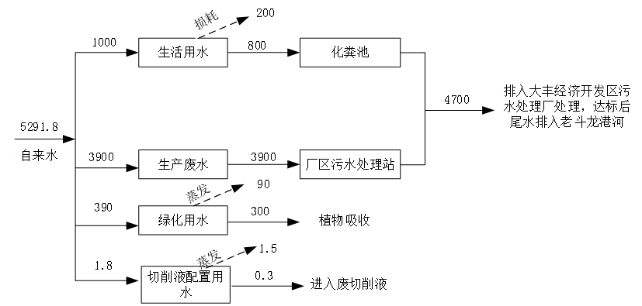
图2-4 全厂水量平衡图 单位（m³/a）
本项目全厂废水产生、处理及排放情况见表2-5所示。
表2-5 建设项目废水产生、处理及排放情况一栏表
废水种类 | 废水量(m³/a) | 污染物名称 | 污染物产生量 |  | 治理措施 | 污染物排放量 |  | 接管标准(mg/L) | 排放去向
废水种类 | 废水量(m³/a) | 污染物名称 | 浓度(mg/L) | 产生量(t/a) | 治理措施 | 浓度(mg/L) | 排放量(t/a) | 接管标准(mg/L) | 排放去向
生活废水 | 800 | COD | 400 | 0.32 | 化粪池 | 340 | 0.272 | 500 | 大丰经济开发区污水处理厂
生活废水 | 800 | SS | 200 | 0.16 | 化粪池 | 140 | 0.112 | 400 | 大丰经济开发区污水处理厂
生活废水 | 800 | NH₃-N | 25 | 0.02 | 化粪池 | 25 | 0.02 | 45 | 大丰经济开发区污水处理厂
生活废水 | 800 | TP | 4 | 0.0032 | 化粪池 | 4 | 0.0032 | 8 | 大丰经济开发区污水处理厂
生产废水 | 3900 | pH | 5~6 | / | 厂内污水站(调节池+反应器+斜管沉淀池+中间水池+锰砂过滤池) | 6~9 | / | 6~9 | 大丰经济开发区污水处理厂
生产废水 | 3900 | COD | 800 | 3.12 | 厂内污水站(调节池+反应器+斜管沉淀池+中间水池+锰砂过滤池) | 400 | 1.56 | 500 | 大丰经济开发区污水处理厂
生产废水 | 3900 | SS | 400 | 1.56 | 厂内污水站(调节池+反应器+斜管沉淀池+中间水池+锰砂过滤池) | 100 | 0.39 | 400 | 大丰经济开发区污水处理厂
生产废水 | 3900 | TP | 45 | 0.18 | 厂内污水站(调节池+反应器+斜管沉淀池+中间水池+锰砂过滤池) | 4 | 0.016 | 8 | 大丰经济开发区污水处理厂
生产废水 | 3900 | Zn | 30 | 0.12 | 厂内污水站(调节池+反应器+斜管沉淀池+中间水池+锰砂过滤池) | 2 | 0.008 | 5 | 大丰经济开发区污水处理厂
生产废水 | 3900 | LAS | 40 | 0.16 | 厂内污水站(调节池+反应器+斜管沉淀池+中间水池+锰砂过滤池) | 5 | 0.019 | 20 | 大丰经济开发区污水处理厂
生产废水 | 3900 | 石油类 | 30 | 0.12 | 厂内污水站(调节池+反应器+斜管沉淀池+中间水池+锰砂过滤池) | 5 | 0.019 | 20 | 大丰经济开发区污水处理厂

三、主要工艺流程及产污环节：
3.1、本项目生产工艺
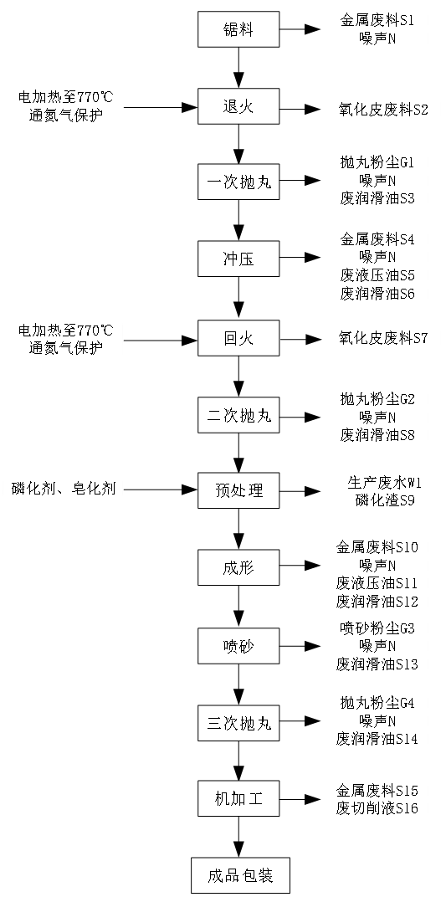
图2-5 项目生产工艺流程及产排污情况图
工艺流程简述：
（1）锯料：利用圆盘锯将钢材切割成小段的短料，便于后续的加工。切割过程中会产生金属废料。此过程中会产生金属废料（S1）和噪声（N）。
（2）退火：利用井式炉和中频炉（均为电加热）将材料缓慢加热至770℃，并保温4h，然后以适宜速度进行冷却，冷却至500℃左右，其过程在通入氮气保护的情况下进行升温和降温。目的是降低材料硬度和改善其切削加工性。此过程中会产生氧化皮废料（S2）。
（3）一次抛丸：抛丸利用钢丸对材料表面进行冲击和切削作用，使材料的表面获得一定的清洁度。该过程中会产生抛丸粉尘（G1）、噪声（N）和废润滑油（S3）。
（4）冲压：利用压力机和模具对材料施加外力，使之产生塑性变形或分离，从而获得所需材料的形状和尺寸的成形的加工方法。该过程中会产生金属废料（S4）、噪声（N）、废液压油（S5）和废润滑油（S6）。
（5）回火：利用井式炉和中频炉（均为电加热）将材料加热至770℃，并保温4h，然后以适宜速度进行冷却，冷却至500℃左右，其过程在通入氮气保护的情况下进行升温和降温。此过程中会产生氧化皮废料（S7）。
（6）二次抛丸：抛丸利用钢丸对材料表面进行冲击和切削作用，使材料的表面获得一定的清洁度。该过程中会产生抛丸粉尘（G2）、噪声（N）和废润滑油（S8）。
（7）预处理：先将材料置于配置好的磷酸盐溶液中进行处理，使得材料形成以磷酸盐沉淀物组成的晶粒状磷化膜，目的在于给予材料提供保护，在一定程度上防止金属被腐蚀。磷化处理之后将材料放置于皂化液中，将氧化膜的空隙进行填满，形成一层封闭薄膜，以提高膜的抗蚀性。其中磷化槽当每天使用后磷化剂含量不足时，放出三分之一的槽液进污水处理站，并于第二天使用前补充适量的磷化剂和水，保证其磷化液的正常使用。皂化液每隔15天进行更换。材料经过磷化、皂化反应后进入清洗槽进行清洗。清洗槽每三批次进行更换，更换的清洗槽废水进入厂区自建污水处理站。
根据业主提供资料，磷化液每隔10天进行清空，废水进污水处理站进行处理，并清理产生的磷化渣，皂化液每隔15天进行清空，皂化液进入厂区自建排入污水站。
综上，本项目预处理工艺会产生生产废水（W1）、磷化渣（S9）。
其中磷化反应是一种化学与电化学反应形成磷酸盐化学转化膜的过程，其过程主要是由如下4个步骤组成：
①酸的侵蚀使其工件金属表面H⁺浓度降低
Fe-2e⁻→Fe²⁺
②磷酸根的多级离解
H₃PO₄→H₂PO₄⁻+H⁺
H₃PO₄→H₂PO₄²⁺+2H⁺
H₃PO₄→H₂PO₄³⁺+3H⁺
由于金属表面的H⁺浓度急剧降低，导致磷酸根各级离解平衡向右移动，最终为PO₄³⁺。
③磷酸盐沉淀结晶成为磷化膜
5Zn+10H₂PO₄⁻→(Zn,Fe)₅H₂(PO₄)₄+6H⁺+6H₂PO₄⁻
④磷酸盐沉淀的副反应是形成磷化渣
3Zn²⁺+2PO₄³⁻→Zn₃(PO₄)₂
（8）成形：利用压力机和模具对材料施加外力，使材料达到预计需要的外形。该过程中会产生金属废料（S10）、噪声（N）、废液压油（S11）和废润滑油（S12）。
（9）喷砂：利用高速砂流的冲击作用清理和粗化基体表面的过程。采用压缩空气为动力，以形成高速喷射束将喷料高速喷射到需要处理的工件表面，使材料表面的外表面的外表或形状发生变化，由于磨料对材料表面的冲击和切削作用，使材料的表面获得一定的清洁度和不同的粗糙度。该过程中会产生喷砂粉尘（G3）、噪声（N）和废润滑油（S13）。
（10）三次抛丸：抛丸利用钢丸对材料表面进行冲击和切削作用，使材料的表面获得一定的清洁度。该过程中会产生抛丸粉尘（G4）、噪声（N）和废润滑油（S14）。
（11）机加工：通过数控机床对材料进行进一步的精细加工。该过程中会产生金属废料（S15）和废切削液（S16）。
（12）成品包装：将加工完毕的成品进行打包包装。

表三 环境保护设施与措施
一、主要污染源、污染物处理和排放：
（1）废水污染防治措施建设情况
运营期废水主要为生活废水和生产废水。生活废水经化粪池处理，生产废水经厂区自建污水站处理后，通过市政管网排入盐城市大丰经济开发区污水处理厂集中处理。污水处理站设计方案委托宜兴市环发环保设计有限公司设计，厂区自建污水处理站的工艺流程图详见图3-1。
图3-1 厂区自建污水处理站工艺图
厂区自建污水处理站处理工艺简述：
处理工艺流程为“调节池+反应池+斜管沉淀池+中间水池+锰砂过滤器”，生产废水通过格栅进入废水调节池。调节池起到污水处理工作和调节水量、水质。加入一定的水处理剂调整废水的pH值，减轻后需处理设施的处理负荷。废水调节后通过提升泵将废水打入反应池内，并向废水中投加一定量的絮凝剂，使得污水与药剂充分混凝反应后，形成絮团。混凝反应后的絮团经过斜管沉淀池内部的斜管填料加速沉淀，降低污水中的悬浮物、浊度、色度等。底部设置排泥系统，定期排污至污泥池。中间水池接纳斜管沉淀池出水，为后续锰砂过滤器提供足够的水源。锰砂过滤器在工艺中主要去除水中的金属离子及悬浮物，设计流速为8~10m/h（宜采用低流速运行），过滤器内装石英砂、锰砂等介质及粒径的滤料，因此该过滤器具有更大的载污空间，且具有两个过滤界面，接近理想过滤器，具有截污去金属离子能力强，产水量大等特点。过滤器设有进出水压力表，过滤器的反洗按进水水压差来确定，反洗强度为15L/m².s，滤料反洗膨胀率为30-40%为宜，反洗水利用原水泵进行反洗。
本项目厂区污水排口，雨水排口及污水处理站如下图所示：
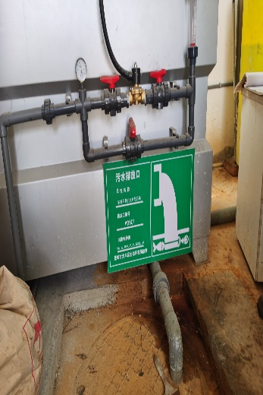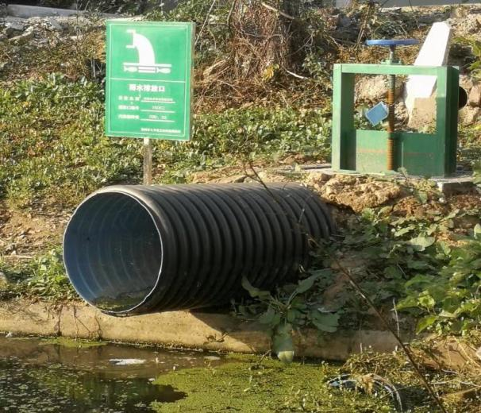
图3-2 厂区内污水排放口 图3-3 厂区内雨水排放口
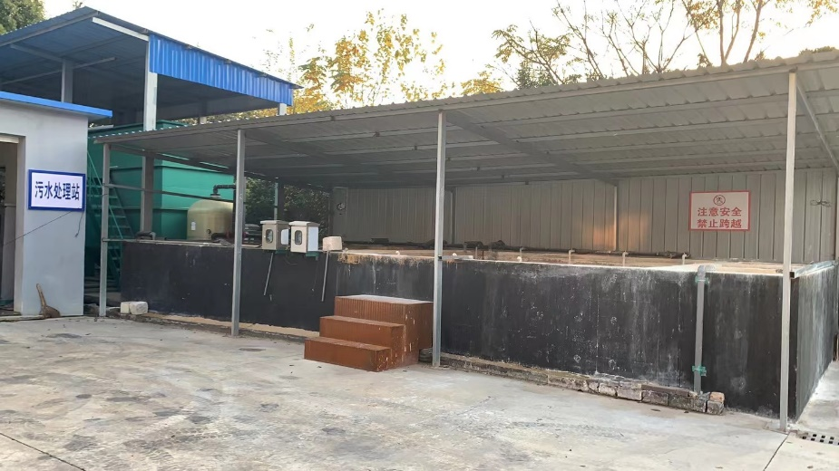
图3-4 厂区内污水处理站
（2）废气污染防治措施建设情况
本项目运营期主要废气为有组织废气主要为抛丸、喷砂工段产生的颗粒物，通过布袋除尘设施处理后合并至一个15m排气筒达标排放。
原环评中只设置一台除尘器，因在实际建设过程中考虑处理设施的空间放置和管道布设等原因，有效的提高收集效率和处理能力，故增设了一套布袋除尘设施，其他未变化。项目废气处理设施流程图见图3-5。

图3-5 废气治理流程图

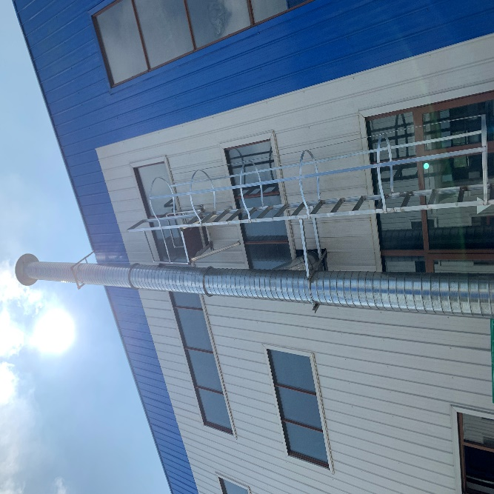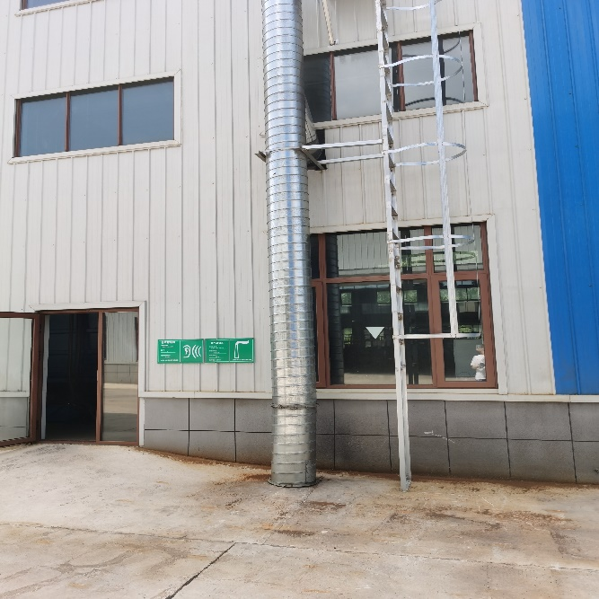
厂区内废气处理装置 厂区内排气筒标识
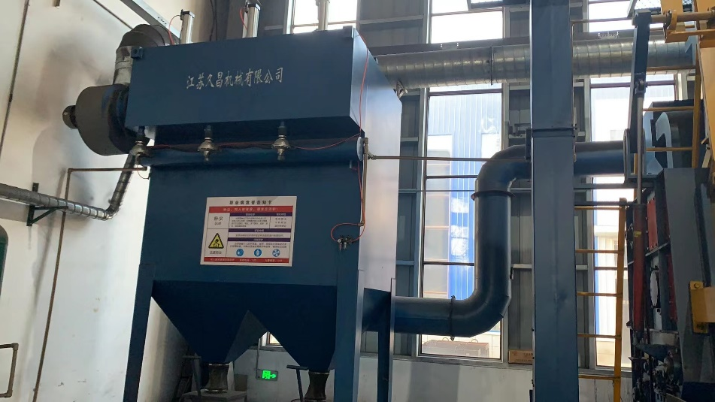
厂区内布袋除尘设施
（3）噪声污染防治措施建设情况
本项目噪声主要来源于生产过程中圆盘锯、带锯、点压机、压力机、液压机、抛丸机、喷砂机、空压机、数控车床、普通车床、电火花成型机、线切割机床、磨床、数控上拉式机床、精密卧式珩磨机、数控卡盘车床、提升泵等设备运行时产生的噪声，其源强为80~85dB(A)。为减少噪声源对外环境的影响，本项目对噪声设备采取厂房隔声、安装消声器以及设备减震等处理。具体降噪措施见表3-1。
表3-1 主要噪声源及治理设施一览表
序号 | 设备名称 | 数量（台/套） | 工作情况 | 单机噪声源强dB(A) | 环评降噪措施 | 实际降噪措施
1 | 圆盘锯 | 6 | 连续 | 80 | 厂房隔声、安装消声器以及设备减震 | 厂房隔声、安装消声器以及设备减震
2 | 带锯 | 1 | 连续 | 80 | 厂房隔声、安装消声器以及设备减震 | 厂房隔声、安装消声器以及设备减震
3 | 点压机 | 1 | 连续 | 80 | 厂房隔声、安装消声器以及设备减震 | 厂房隔声、安装消声器以及设备减震
4 | 压力机 | 6 | 连续 | 80 | 厂房隔声、安装消声器以及设备减震 | 厂房隔声、安装消声器以及设备减震
5 | 液压机 | 6 | 连续 | 80 | 厂房隔声、安装消声器以及设备减震 | 厂房隔声、安装消声器以及设备减震
6 | 抛丸机 | 3 | 连续 | 80 | 厂房隔声、安装消声器以及设备减震 | 厂房隔声、安装消声器以及设备减震
7 | 喷砂机 | 1 | 连续 | 80 | 厂房隔声、安装消声器以及设备减震 | 厂房隔声、安装消声器以及设备减震
8 | 空压机 | 5 | 连续 | 85 | 厂房隔声、安装消声器以及设备减震 | 厂房隔声、安装消声器以及设备减震
9 | 数控车床 | 12 | 连续 | 85 | 厂房隔声、安装消声器以及设备减震 | 厂房隔声、安装消声器以及设备减震
10 | 普通车床 | 2 | 连续 | 85 | 厂房隔声、安装消声器以及设备减震 | 厂房隔声、安装消声器以及设备减震
11 | 电火花成型机 | 2 | 连续 | 85 | 厂房隔声、安装消声器以及设备减震 | 厂房隔声、安装消声器以及设备减震
12 | 线切割机床 | 2 | 连续 | 85 | 厂房隔声、安装消声器以及设备减震 | 厂房隔声、安装消声器以及设备减震
13 | 磨床 | 2 | 连续 | 85 | 厂房隔声、安装消声器以及设备减震 | 厂房隔声、安装消声器以及设备减震
14 | 数控上拉式拉床 | 1 | 连续 | 85 | 厂房隔声、安装消声器以及设备减震 | 厂房隔声、安装消声器以及设备减震
15 | 精密卧式珩磨机 | 2 | 连续 | 85 | 厂房隔声、安装消声器以及设备减震 | 厂房隔声、安装消声器以及设备减震
16 | 数控卡盘车床 | 3 | 连续 | 85 | 厂房隔声、安装消声器以及设备减震 | 厂房隔声、安装消声器以及设备减震
17 | 提升泵 | 4 | 连续 | 85 | 厂房隔声、安装消声器以及设备减震 | 厂房隔声、安装消声器以及设备减震
（4）固体废物污染防治措施建设情况
本项目固体废物包括一般固废、危险废物和生活垃圾，其中一般固废包括生活垃圾、金属废料、氧化皮废料、废布袋；危险废物包括废润滑油、废液压油、废切削液、废油桶、磷化渣和污泥。具体固体废物处置情况见表3-2。
表3-2 固体废物产生及处置情况一览表
废物种类 | 废物名称 | 废物代码 | 原环评预估量(t/a) | 实际产生量(t/a) | 处置量(t/a) | 环评防治措施 | 实际防治措施
一般固废 | 生活垃圾 | 99 | 4.5 | 2.5 | 2.5 | 收集后由环卫部门统一处理 | 收集后由环卫部门统一处理
一般固废 | 废布袋 | 99 | 0.05 | 0.03 | 0.03 | 收集后由环卫部门统一处理 | 收集后由环卫部门统一处理
一般固废 | 金属废料 | 09 | 328.97 | 300 | 300 | 收集外售，综合利用 | 收集外售，综合利用
一般固废 | 氧化皮废料 | 09 | 50 | 25 | 25 | 收集外售，综合利用 | 收集外售，综合利用
危险废物 | 废润滑油 | 900-214-08 | 0.5 | 0.35 | 0.35 | 委托有资质单位处置 | 委托有资质单位处置（盐城新宇辉丰环保科技有限公司）
危险废物 | 废液压油 | 900-218-08 | 0.5 | 0.3 | 0.3 | 委托有资质单位处置 | 委托有资质单位处置（盐城新宇辉丰环保科技有限公司）
危险废物 | 废切削液 | 900-006-09 | 0.5 | 0.4 | 0.4 | 委托有资质单位处置 | 委托有资质单位处置（盐城新宇辉丰环保科技有限公司）
危险废物 | 废油桶 | 900-249-08 | 0.5 | 0.3 | 0.3 | 委托有资质单位处置 | 委托有资质单位处置（盐城新宇辉丰环保科技有限公司）
危险废物 | 磷化渣 | 336-064-17 | 10 | 8 | 8 | 委托有资质单位处置 | 委托有资质单位处置（盐城新宇辉丰环保科技有限公司）
危险废物 | 污泥 | 336-064-17 | 10 | 10 | 10 | 委托有资质单位处置 | 委托有资质单位处置（盐城新宇辉丰环保科技有限公司）
本项目厂区内危废仓库详情如下图所示：
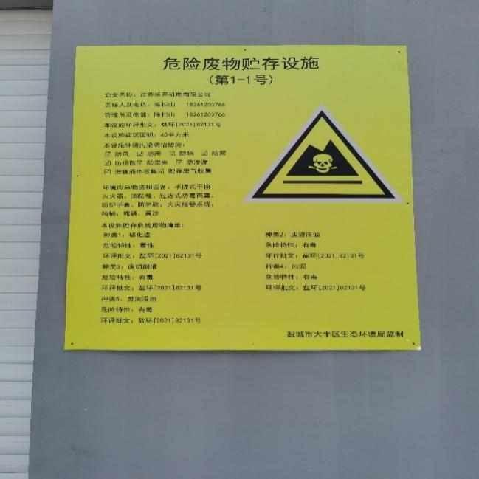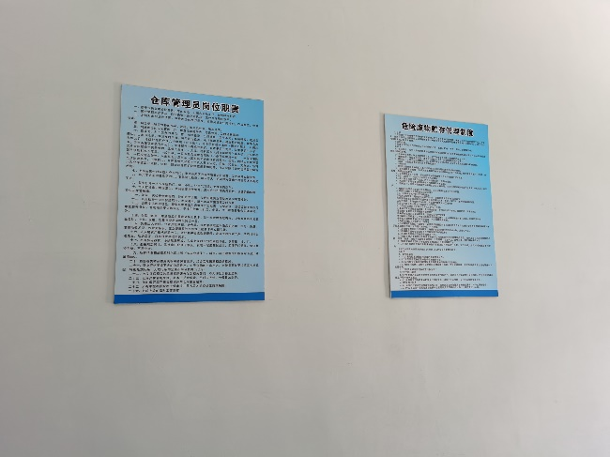
危险废物标识标牌 危险废物管理制度
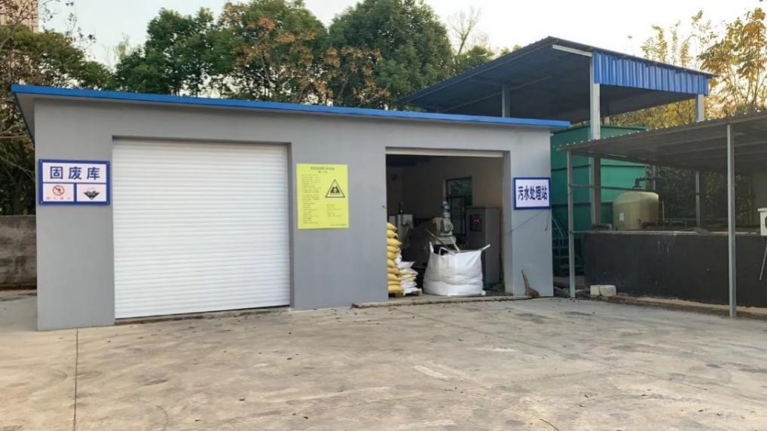
危险废物仓库实物图
（5）环保设施投资落实情况
本项目环保设施投资落实情况如下表3-3所示：
表3-3 项目环保投资一览表
项目名称 | 污染源 | 污染治理措施 | 环评环保投资（单位：万元） | 实际环保投资（单位：万元）
废气 | 喷砂、抛丸产生的颗粒物 | 布袋除尘+15m排气筒（FQ-1） | 20 | 40
废水 | 生活污水 | 化粪池 | 83 | 83
废水 | 生产废水 | 厂内污水站(调节池+反应器+斜管沉淀池+中间水池+锰砂过滤池) | 83 | 83
噪声 | 设备噪声 | 厂房隔声、安装消声器以及设备减震等 | 5 | 5
固废 | 一般工业固废 | 外售综合利用 | 10 | 10
固废 | 危险废物 | 委托有资质单位处置 | 10 | 10
固废 | 生活垃圾 | 交由环卫部门处置 | 10 | 10
排污口规范设置 | 雨水排污等标识牌、说明 |  | 2 | 2
合计 | -- |  | 120 | 140

表四 环评报告主要结论及审批部门审批决定
一、建设项目环评报告表的主要结论与建议：
根据《江苏乐开机电有限公司冷锻产品和模具加工建设项目环境影响报告表》（江苏南大环保科技有限公司），环评报告表的主要结论与建议的符合性分析如下表4-1所示：
表4-1 环评报告表主要结论与建议符合性分析
类别 | 环评报告表主要结论与建议 | 本项目实施情况 | 符合性分析
废水 | 建设项目废水主要为生活废水和生产废水。生活废水经化粪池处理；生产废水经厂区自建污水站处理后通过市政管网排入盐城市大丰经济开发区污水处理厂。建设项目所排放废水污染因子成分简单，排放量较小，经预处理后满足大丰经济开发区污水处理厂接管要求，不会对污水厂水质水量造成冲击，具有可接管性。 | 建设项目废水主要为员工生活废水和生产废水。员工生活废水产生量为800m³/a，经过厂区化粪池处理后；生产废水进入厂区自建污水处理站进行集中处理后达到接管标准后，与生活废水并管后通过市政管网排入盐城市大丰经济开发区污水处理厂集中处理。尾水达到《城镇污水处理厂污染物排放标准》（GB18918-2002）表1中一级A标准后排入老斗龙港，符合环评设计要求。 | 符合
废气 | 建设项目有组织废气：4#生产车间颗粒物经两套布袋除尘处理设施处理后统一通过FQ-1排气筒达标排放；无组织废气主要为未被捕集废气；在加强车间内机械通风，为员工配备必要的劳保用品，如口罩等措施，不会对员工身体健康及周围大气环境产生明显不良影响。 | 本项目运营期废气主要为抛丸工段、喷砂工段产生。经两套布袋除尘处理设施处理后统一通过FO-1排气筒达标排放；无组织废气通过加强车间通风、绿化吸收等方法可有效减少污染，对周边大气环境影响较小。 | 符合
噪声 | 本项目噪声主要来源于生产过程中圆盘锯、带锯、点压机、压力机、液压机、抛丸机、喷砂机、空压机、数控车床、普通车床、电火花成型机、线切割机床、磨床、数控上拉式机床、精密卧式珩磨机、数控卡盘车床、提升泵等设备运行时产生的噪声，其源强为80~85dB(A)。为减少噪声源对外环境的影响，通过对噪声设备采取厂房隔声、安装消声器以及设备减震等处理。经预测本项目区域满足《工业企业厂界环境噪声排放标准》（GB12348-2008）中3类标准，不会改变周围环境噪声现状。 | 本项目噪声主要来源于生产过程中圆盘锯、带锯、点压机、压力机、液压机、抛丸机、喷砂机、空压机、数控车床、普通车床、电火花成型机、线切割机床、磨床、数控上拉式机床、精密卧式珩磨机、数控卡盘车床、提升泵等设备运行时产生的噪声，其源强为80~85dB(A)。为减少噪声源对外环境的影响，通过噪声设备采取厂房隔声、安装消声器以及设备减震后能满足《工业企业厂界环境噪声排放标准》（GB12348-2008）表1中的3类标准要求。 | 符合
固废 | 建设项目一般工业固体废物金属废料、氧化皮废料外售综合利用，生活垃圾、废布袋交由环卫部门统一处理；危险废物废切削液、废润滑油、废液压油、废油桶、磷化渣、污泥委托有资质的单位处理；对周围环境影响较小。 | 本项目一般固体废物外售处置，生活垃圾和废布袋由环卫部门统一处置，危险废物废切削液、废润滑油、废液压油、废油桶、磷化渣、污泥委托有资质的单位处理，固废可实现零排放，对周围环境影响较小。 | 符合
总量控制 | 本项目废气排放量分别为：颗粒物0.28t/a；废水主要外排水为生活废水，无需申请总量；固废实现零排放，无需申请总量。 | 本项目废气排放量分别为：颗粒物0.22t/a，符合总量控制要求；废水主要外排水为生活废水、生产废水，接入开发区污水处理厂纳管排放，无需申请总量，固废实现零排放。 | 符合
环境管理 | 应按照企业运作方式，落实企业领导和各部门的责任制，做好组织和管理工作，对项目施工人员、管理人员和职工进行必要的环保知识培训，增强环保意识。 | 本项目建立健全的组织机构，明确管理职责和制度；严格执行环保“三同时”制度。 | 符合

二、审批部门审批决定：
根据盐城市大丰区行政审批局《江苏省乐开机电有限公司冷锻产品和模具加工建设项目环境影响报告表的审批意见》（盐环表复[2021]82131号），审批意见的要求符合性分析如表4-2所示。
表4-2 批复要求符合性分析
批复要求 | 本项目实施情况 | 符合性分析
一、根据《报告表》评价结论，在符合生态保护红线规划、落实《报告表》中提出的各项生态环境防护和环境风险防范措施的前提下，你公司拟在江苏大丰经济开发区南翔西路65号厂区内按申报内容建设的冷锻产品和模具加工建设项目具备环境可行性。项目建成后，年产920万件模具材料（约3000吨）。 | 本项目建设地点为盐城市大丰区经济开发区南翔西路65号（现有厂区4＃生产车间内），本项目运营期现阶段为冷锻产品和模具加工建设项目，当前年产能为920万件模具材料（约3000吨）。 | 符合
二、在项目工程设计、建设和环境管理中，必须认真落实《报告表》中提出的各项环保要求，严格执行环保“三同时”制度，确保各类污染物达标排放，并着重做好以下工作：1、采用先进的生产技术与设备，优化工程设计，合理布局，实施高效环境管理，提高资源合理配置和自动化水平，符合循环经济原则和清洁生产要求。 | 本项目已按《报告表》中各项环保要求进行建设，本项目采用先进的生产技术与设备，工程设计满足清洁生产需要，布局合理，制定专门的环境管理制度。 | 符合
2、厂区排水实现清污分流。建设符合防腐防渗漏要求的磷化槽、皂化槽、清洗槽、污水处理设施等构筑物，预处理生产线废水、职工生活污水分布经厂区预处理达标接管标准后排入开发区污水处理厂集中处理。 | 本项目运营期实现雨污分流，生产废水经过厂区污水处理装置达标后，通过市政管网排入盐城市大丰经济开发区污水处理厂处理后尾水排入老斗龙港；员工生活废水经化粪池处理后达到接管标准后排入污水处理厂集中处理。 | 符合
3、落实废气污染防治措施，严格控制无组织排放。喷砂、抛丸粉尘经布袋除尘装置收集处理，尾气通过15米高1＃排气筒达标排放。在项目4＃生产车间周围设置50米卫生防护距离，该范围内现无环境敏感目标，今后也不得建设。 | 本项目已严格落实污染防治措施，控制无组织排放。喷砂、抛丸粉尘经两套布袋除尘装置处理后通过一个15m高的排气筒达标排放，在本项目的生产车间内周围设置50m卫生防护距离，并且该范围内无环境敏感目标，今后也不再建设 | 符合
4、选用低噪声、低振动设备，合理布局，并采用有效的隔声、吸声、减振等降噪措施，合理安排工作时间，确保厂界噪声达标不扰民 | 本项目已选用低噪声、低振动设备，合理布局，并采用有效的隔声、吸声、减振等降噪措施，合理安排工作时间，确保厂界噪声达标不扰民 | 符合
5、按“半源化、减量化、无咨化”的处置原则，落实各类固体废物特别是危险废物的收集、贮存、处置和综合利用措施，危险废物必须委托有资质单位安全处置，厂内危险废物、一般固废暂存场所须符合《危险废物贮存污染控制标准》(GB18597-2001)及其修改单，《一般工业固体废物贮存和填埋污染控制标准》(GB18599-2020)等相关要求，防止造成二次污染。 | 本项目严格按照按“半源化、减量化、无咨化”的处置原则，落实各类固体废物特别是危险废物的收集、贮存、处置和综合利用措施，危险固废委托盐城新宇辉丰科技有限公司安全处置，厂内危险废物、一般固废暂存场所须符合《危险废物贮存污染控制标准》(GB18597-2001)及其修改单，《一般工业固体废物贮存和填埋污染控制标准》(GB18599-2020)等相关要求，防止造成二次污染。 | 符合
6、按有关设计规范、间距要求合理布局厂区建构筑物，满足防火、防爆等要求，保障安全生产。加强环境风险管理，落实风险防范和事故应急措施要求，建立区城应急联动机制；加强污染治理设施运行管理和监拉，采取切实可行的工程控制和管理措施，防止发生污染事故。 | 企业已完成突发环境事件应急预案的编制工作，目前正在备案中。 | 符合
7、加强厂区绿化，建设绿化隔离带，以减轻废气及噪声对周围环境的影响。 | 本项目厂界已建设绿化隔离带，可有效减轻废气及噪声对周围环境的影响。 | 符合
8、落实施工期污染防治指施，减轻工程施工对周围环境的不利影响。 | 本项目施工期间严格执行污染防治措施，减轻工程施工期间对周围环境的不利影响 | 符合
三、新团河备用水源保护区的国家级生态保护红线核销调整到位前，项目不得实施。 | 根据2018年11月30日发布的《省水利厅关于核准金坛市长荡湖涑渎等水源地和核销盱眙县古桑等水源地的通知》（苏水资〔2018〕59号），新团河备用水源地已经核销，但《江苏省国家级生态保护红线规划》和《江苏省生态空间管控区域规划》未将新团河备用水源保护区国家级生态保护红线调出名录范围。  根据江苏省生态环境厅部长信箱答复（办件编HBT0220190800695)：依据《建设项目环境保护管理条例》和《建设项目竣工环境保护验收暂行办法》规定，竣工环保验收是对环评批复要求落实情况的验收。在你公司其他事项已依法开展项目环评工作的前提下，如果已  建项目完全落实了环评批复的要求，可以自主开展并完成自主验收。备用水源地取消后生态红线还没同步调整的问题，可以列入自主验收报告中的“其他需要说明的事项”中予以载明，并抄送相关主管部门知悉，“其他需要说明的  事项”不影响验收结论。（详见其他事项说明及附件） | 基本符合
四，严格执行《报告表》中所列的各项环境质量标准和污染排放标准，落实环境管理要求和环境监测计划。项目实施后新增的污染物排放总量指标按照盐城市大丰区生态环境局核定的总量平衡方案执行。 | 本项目运营期根据监测报告核算，本项目实际生产时颗粒物排放总量为0.22t/a，颗粒物化物可满足环评批复要求。 | 符合
五、严格落实生态环境保护主体责任，项目配套建设的环境保护设施必须与主体工程同时设计、同时施工、同时投产使用。对环境治理设施开展安全风险辨识管控，论证情况报送应急管理部门。项目竣工后需按规定开展环境保护验收。 | 本项目配套建设的环境保护设施与主体工程同时设计、同时施工、同时投产使用。污染防治措施安全论证已在应急管理部门进行备案，当前阶段正在开展环境保护验收工作。 | 符合
六、项目的性质、规模、地点、采用的生产工艺或者防治污染、防止生态破坏的措施发生重大变动的，应当重新报批项目的环境影响评价文件。自批准之日起，如超过5年建设项目方开工建设的，其环境影响评价文件须依法报我局重新审核。 | 本项目性质、规模、地点、采用的生产工艺或者防治污染、防止生态破坏的措施未发生重大变动，无需进行重新报批项目的环境影响评价文件。本项目开工建设不超过5年，无需重新审核。 | 符合

三、项目变动情况：
根据《污染影响类建设项目重大变动清单（试行）》（环办环评函[2020]688号）的要求：建设项目的性质、规模、地点、生产工艺和环境保护措施五个因素中的一项或一项以上发生重大变动，且可能导致环境影响显著变化（特别是不利环境影响加重）的，界定为重大变动。
本项目在实际运营过程中与原环评设计发生了如下表4-3变化：
表4-3 建设项目与《污染影响类建设项目重大变动清单（试行）》对照分析
类别 | 序号 | 判别依据 | 对照情况分析 | 是否属于重大变更
性质 | 1 | 建设项目开发、使用功能发生变化的 | 本项目主要为冷锻产品和模具加工，与环评设计一致 | 否
规模 | 2 | 生产、处置或储存能力增大30%及以上 | 本项目为3000吨模具材料的加工，部分设备名称发生变化且部分设备减少，产能未发生变动；生产、处置或储存能力未发生变化，与环评设计一致 | 否
规模 | 3 | 生产、处置或储存能力增大，导致废水第一类污染物排放量增加 |  | 否
规模 | 4 | 位于环境质量不达标区的建设项目生产、处置或储存能力增大，导致相应污染物排放量增加的，位于达标区的建设项目生产、处置或贮存能力增大，导致污染物排放增加10%以上的 |  | 否
地点 | 5 | 项目重新选址 | 本项目建设地点位于盐城市大丰区经济开发区南翔西路65号，与环评设计一致 | 否
地点 | 6 | 在原厂址附近调整（包括总平面布置变化）导致环境防护距离范围变化且新增敏感点的 | 本项目平面布置未发生变化，不会导致环境防护距离范围变化，且不会新增敏感点，与环评设计一致 | 否
生产工艺 | 7 | 新增产品品种或生产工艺导致以下情形：①新增排放污染物种类的；②位于环境质量不达标区的建设项目相应污染物排放量增加的；③废水第一类污染物排放量增加的；④其他污染物排放量增加10%及以上的 | 本项目为冷锻产品和模具加工，运营期生产工艺未发生变化，与环评设计一致 | 否
生产工艺 | 8 | 物料运输、装卸、贮存方式变化，导致大气污染物无组织排放量增加10%及以上的 | 物料运输、装卸、贮存方式未发生变化，与环评设计一致 | 否
环境保护措施 | 9 | 废气、废水污染防治措施变化，导致污染物增加或大气污染物无组织排放量增加10%及以上的 | 废气、废水污染防治措施未发生变化。为有效的提高收集效率和处理能力，由环评中的1套布袋除尘变为2套布袋除尘处理设施，两套布袋除尘处理后合并至1个排气筒排放，总量符合环评批复要求，未造成排污增加。 | 否
环境保护措施 | 10 | 新增废水直接排放口；废水由间接排放改为直接排放；废水直接排放口位置变化，导致不利环境影响加重的 | 本项目废水污染防治措施未发生变化，生产废水经过厂区污水处理装置后达标后，通过市政管网排入盐城市大丰经济开发区污水处理厂处理后尾水排入老斗龙港；员工生活废水经化粪池处理后达到接管标准后排入污水处理厂集中处理。与环评设计一致 | 否
环境保护措施 | 11 | 新增废气主要排放口；主要排放口排气筒高度降低10%及以上的 | 本项目主要废气为抛丸、喷砂工段产生的颗粒物，排放口数量、排气筒高度未发生变化，与环评设计一致 | 否
环境保护措施 | 12 | 噪声、土壤或地下水污染防治措施变化，导致不利环境影响加重的 | 噪声、土壤或地下水污染防治措施未发生变化，与环评设计一致 | 否
环境保护措施 | 13 | 固体废物利用处置方式由委托外单位利用处置改为自行利用处置的；固体废物自行处置方式变化，导致不利环境影响加重的 | 本项目生活垃圾日产日清，环卫部门统一处理；一般废弃物由收购单位统一收集外售、综合利用，均可实现妥善处理，达到零排放，不会造成不利环境影响，与环评设计一致 | 否
环境保护措施 | 14 | 事故废水暂存能力或拦截设施变化，导致环境风险防范能力弱化或降低的 | 本项目其暂存能力或拦截设施未变化，并未导致环境风险防范能力弱化或降低；与环评设计一致 | 否
对照《污染影响类建设项目重大变动清单（试行）》（环办环评函〔2020〕688号）辨识，本项目的性质、规模、地点、生产工艺、环境保护措施均未发生重大变动。

表五 质量保证及质控措施
一、监测分析方法
监测分析方法见表5-1。
表5-1 监测方法一览表
项目类别 | 检测项目 | 检测标准（方法）名称及编号（含年号）
废水 | pH值 | 水质 pH值的测定 电极法 HJ 1147-2020
废水 | 氨氮 | 水质 氨氮的测定 纳氏试剂分光光度法 HJ 535-2009
废水 | 化学需氧量 | 水质 化学需氧量的测定 重铬酸盐法 HJ 828-2017
废水 | 悬浮物 | 水质 悬浮物的测定 重量法 GB/T 11901-1989
废水 | 石油类 | 水质 石油类和动植物油类的测定 红外分光光度法 HJ 637-2018
废水 | 总磷 | 水质 总磷的测定 钼酸铵分光光度法 GB/T 11893-1989
废水 | 阴离子表面  活性剂 | 水质 阴离子表面活性剂的测定 亚甲蓝分光光度法 GB/T 7494-1987
废水 | 锌 | 水质 铜、锌、铅、镉的测定 原子吸收分光光度法 GB/T 7475-1987
有组织废气 | 低浓度颗粒物 | 固定污染源废气 低浓度颗粒物的测定 重量法 HJ 836-2017
有组织废气 | 颗粒物 | 固定污染源排气中颗粒物测定与气态污染物采样方法 GB/T 16157-1996及修改单
无组织废气 | 总悬浮颗粒物 | 环境空气 总悬浮颗粒物的测定 重量法GB/T 15432-1995及修改单
噪声 | 厂界噪声 | 工业企业厂界环境噪声排放标准 GB 12348-2008
二、监测仪器
监测仪器见表5-2。
表5-2 使用仪器设备检定/校准情况一览表
序号 | 仪器设备名称及型号 | 仪器编号 | 检定/校准单位
1 | 空盒气压表 | YC-XJ-11-02 | 浙江易测环境科技有限公司
2 | 便携式气体、粉尘、烟尘采样仪综合校准装置 | YC-XJ-01-01 | 浙江易测环境科技有限公司
3 | 风向风速仪 | YC-XJ-12-02 | 浙江易测环境科技有限公司
4 | ZR-3920型环境空气颗粒物综合采样器 | YC-XJ-04-01 | 浙江易测环境科技有限公司
4 | ZR-3920型环境空气颗粒物综合采样器 | YC-XJ-04-02 | 浙江易测环境科技有限公司
4 | ZR-3920型环境空气颗粒物综合采样器 | YC-XJ-04-03 | 浙江易测环境科技有限公司
5 | 多功能声级计 | YC-XJ-08-04 | 浙江易测环境科技有限公司
6 | 声校准器 | YC-XJ-07-01 | 浙江易测环境科技有限公司
7 | 电子天平 | Acculab ALC-110.4 | 浙江易测环境科技有限公司
8 | 便携式pH计 | YC-XJ-13-01 | 浙江易测环境科技有限公司
9 | 气相色谱-质谱联用仪 | GCMS-QP2020 | 浙江易测环境科技有限公司
10 | 气相色谱-质谱联用仪 | GCMS-QP2010 | 浙江易测环境科技有限公司
11 | 原子吸收分光光度计 | TAS-990AFG | 浙江易测环境科技有限公司
12 | 哈希分光光度计DR2800 | YC-Lab-002 | 浙江易测环境科技有限公司
13 | 消解器 | YC-Lab-003 | 浙江易测环境科技有限公司
14 | 鼓风干燥箱 | YC-Lab-034 | 浙江易测环境科技有限公司
三、噪声监测分析质量保证和质量控制
为了确保此次验收监测所得数据的代表性、完整性和准确性，须对监测的全过程（包括布点、采样、样品贮运、实验室分析、数据处理等）进行质量控制。
（1）严格按照验收监测方案的要求开展监测工作。
（2）合理布设监测点，保证各监测点位布设的科学性和代表性。
（3）采样人员严格遵照采样技术规范进行采样工作，认真填写采样记录，按规定保存、运输样品。
（4）及时了解工况情况，确保监测过程中工况负荷满足验收要求。
（5）监测分析采用国家有关部门颁布的标准分析方法或推荐方法；所有监测仪器、量具均经过计量部门检定合格并在有效期内使用。
（6）声级计在测试前后用标准发生源进行校准，校准前后仪器的灵敏度相差不大于0.5dB。
（7）监测报告严格实行三级审核制度。
四、气体监测分析质量保证和质量控制
为了确保此次验收监测所得数据的代表性、完整性和准确性，须对监测的全过程（包括布点、采样、样品贮运、实验室分析、数据处理等）进行质量控制。
（1）严格按照验收监测方案的要求开展监测工作。
（2）合理布设监测点，保证各监测点位布设的科学性和代表性。
（3）采样人员严格遵照采样技术规范进行采样工作，认真填写采样记录，按规定保存、运输样品。
（4）监测分析采用国家有关部门颁布的标准分析方法或推荐方法；监测人员经考核合格并持证上岗；所有监测仪器、量具均经过计量部门检定合格并在有效期内使用。
（5）现场采样和测试，按照国家生态环境部发布的《环境监测技术规范》和《环境空气监测质量保证手册》的要求进行全过程质量控制。
（6）烟尘采样器在进入现场前应对应采样器流量计、流速计等进行校核。烟气监测（分析）仪在测试前按照监测因子分别用标准气体和流量计对其进行校核（标定），在测试时应保证其采样流量的准确。
（7）监测报告严格实行三级审核制度。
五、水质监测分析质量保证和质量控制
水样采集、运输、保存和监测按照国家环境保护总局《水质采样技术指导》(HJ494-2009）、《水质样品的保存和管理技术规定》(HJ493-2009)、《环境监测质量管理技术导则》(HJ630-2011)和关于印发《江苏省日常环境监测质量控制样采集、分析控制要求》的通知中的技术要求进行。
（1）严格按照验收监测方案的要求开展监测工作。
（2）合理布设监测点，保证各监测点位布设的科学性和代表性。
（3）采样人员严格遵照采样技术规范进行采样工作，认真填写采样记录，按规定保存、运输样品。
（4）监测分析采用国家有关部门颁布的标准分析方法或推荐方法；监测人员经考核合格并持证上岗；所有监测仪器、量具均经过计量部门检定合格并在有效期内使用。
（5）水样的采集、运输、保存、实验室分析和数据计算的全过程均按《环境水质监测质量保证手册》（第四版）的要求进行。
（6）采样过程中采集一定比例的平行样，实验室分析过程一般使用标准物质、 采用空白试验、平行样测定、加标回收率测定等，并对质控数据分析。
（7）监测报告严格实行三级审核制度。

表六 验收监测内容
一、废气
本项目废气监测点位、项目和频次见表6-1。
表6-1 废气监测方案
监测点位置 |  | 监测符号 | 监测项目 | 监测周期、频率
有组织废气 | 废气处理设施进口* | YQ1 | 颗粒物 | 监测2天，每天3次
有组织废气 | 废气处理设施进口* | YQ2 | 颗粒物 | 监测2天，每天3次
有组织废气 | 废气处理设施出口 | YQ3 | 颗粒物 | 监测2天，每天3次
无组织废气 | 厂界上风向 | WQ1 | 颗粒物 | 监测2天，每天3次
无组织废气 | 厂界下风向 | WQ2 | 颗粒物 | 监测2天，每天3次
无组织废气 | 厂界下风向 | WQ3 | 颗粒物 | 监测2天，每天3次
无组织废气 | 厂界下风向 | WQ4 | 颗粒物 | 监测2天，每天3次
注：*本项目两套布袋除尘处理后合并至1个排气筒排放
二、废水
本项目废水监测点位、项目和频次见表6-2。
表6-2 废水监测方案
监测点位置 | 监测符号 | 监测项目 | 监测周期、频率
废水总排口 | FS1 | pH值、化学需氧量、氨氮、悬浮物、总磷、阴离子表面活性剂、锌、石油类 | 监测2天，每天3次
废水进口 | FS2 | pH值、化学需氧量、氨氮、悬浮物、总磷、阴离子表面活性剂、锌、石油类 | 监测2天，每天3次
二、噪声
本项目噪声监测点位、项目和频次见表6-3。
表6-3 噪声监测方案
监测点位置 | 监测符号 | 监测项目 | 监测周期、监测时段
厂界东侧 | Z1 | 厂界噪声 | 监测2天，昼间2次  监测时长53min
厂界南侧 | Z2 | 厂界噪声 | 监测2天，昼间2次  监测时长53min
厂界西侧 | Z3 | 厂界噪声 | 监测2天，昼间2次  监测时长53min
厂界北侧 | Z4 | 厂界噪声 | 监测2天，昼间2次  监测时长53min
四、验收监测点位图
本项目废气、废水及噪声监测点位布置图见图6-1。
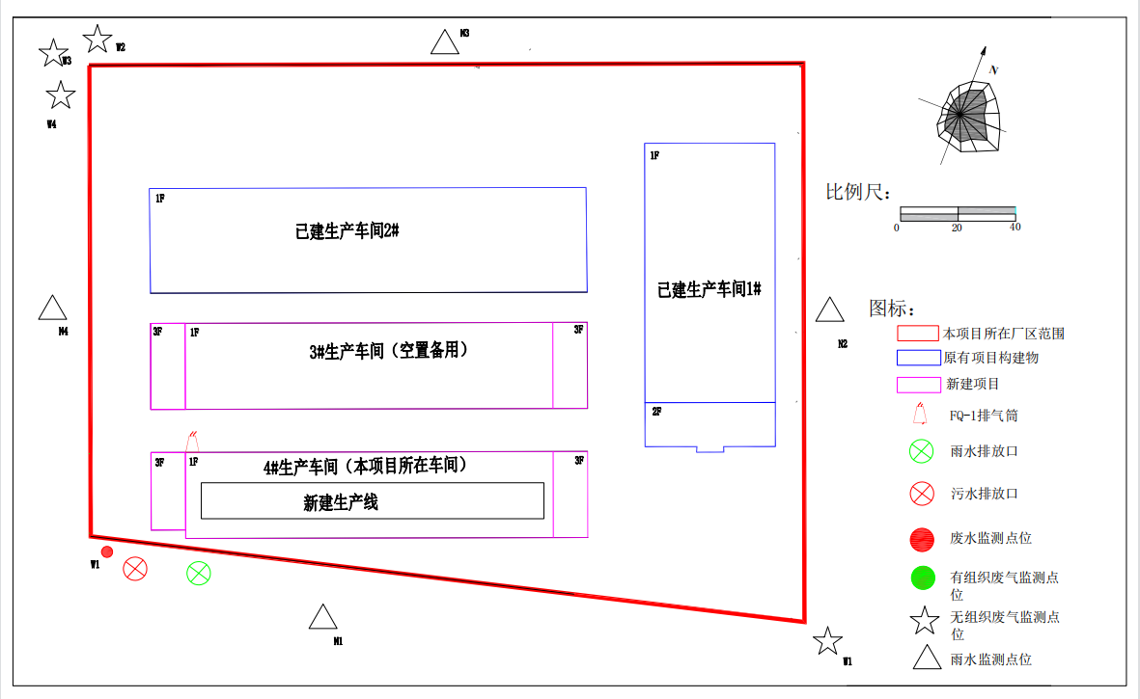
表6-1 本项目废气、废水及噪声监测点位布置图

表七 验收监测结果和验收期间生产工况记录
一、监测期间生产工况：
本项目主要为冷锻产品和模具加工，实际生产设施与环评中一致，全年工作日以300天计。项目设计产能为年产3000吨/年模具材料（包括700万件活塞、150件注塞帽、70万件万件转子），项目于2022年8月31日-2022年9月1日开展验收监测工作，验收监测期间公司处于正常作业满负荷状态，生产工况稳定。
项目验收监测期间生产负荷统计结果详见表7-1，验收监测期间气象参数见表7-2。
表7-1 项目监测期间生产工况调查表
监测日期 | 产品 | 设计生产能力（t/a） | 设计日产量（t/d） | 实际日产量（t/d） | 生产负荷%
2022年8月31日 | 冷锻产品和模具加工 | 3000万 | 10万 | 10万 | 90%
2022年9月1日 | 冷锻产品和模具加工 | 3000万 | 10万 | 10万 | 90%
表7-2 项目监测期间气象参数一览表
日期 | 时间 | 项目
日期 | 时间 | 气温℃ | 气压kPa | 风速m/s | 风向 | 天气状况
08月31日 | 8:43 | 29.1 | 100.1 | 2.1 | 东南 | 晴
08月31日 | 10:10 | 29.7 | 100.1 | 2.2 | 东南 | 晴
08月31日 | 11:07 | 30.5 | 100.1 | 2.1 | 东南 | 晴
09月1日 | 8:51 | 28.7 | 100.7 | 2.1 | 东南 | 晴
09月1日 | 9:58 | 29.1 | 100.7 | 2.0 | 东南 | 晴
09月1日 | 11:03 | 29.5 | 100.7 | 2.3 | 东南 | 晴
二、建设项目废水监测结果：
监测日期为：2022年8月31日-2022年9月1日。
考核标准：废水接管满足《污水综合排放标准》（GB8978-1996）中三级标准和《污水排入城镇下水道水质标准》（GB/T31962-2015）中B级标准及污水厂接管标准。
废水监测结果见表7-3。

表7-3 废水监测结果一览表（单位：mg/L，pH值：无量纲）
采样  点位 | 采样  日期 | 采样  频次 | 样品  性状 | pH值 | 化学需氧量 | 氨氮 | 悬浮物 | 石油类 | 总磷 | 阴离子表面活性剂 | 锌
废水进口FS1 | 8月  31日 | 第一次 | 浅白微浑 | 2.5 | 363 | 17.8 | 281 | 0.09 | 265 | 22.3 | 27.0
废水进口FS1 | 8月  31日 | 第二次 | 浅白微浑 | 2.7 | 371 | 17.6 | 276 | 0.10 | 249 | 23.0 | 28.1
废水进口FS1 | 8月  31日 | 第三次 | 浅白微浑 | 2.6 | 365 | 17.9 | 271 | 0.11 | 254 | 22.7 | 27.6
废水进口FS1 | 8月  31日 | 日均值 | —— | 2.5~2.7 | 366 | 17.8 | 276 | 0.10 | 256 | 22.7 | 27.6
废水进口FS1 | 9月  1日 | 第一次 | 浅白微浑 | 2.5 | 347 | 18.5 | 265 | 0.07 | 241 | 22.4 | 27.5
废水进口FS1 | 9月  1日 | 第二次 | 浅白微浑 | 2.7 | 352 | 18.9 | 243 | 0.08 | 261 | 22.6 | 26.4
废水进口FS1 | 9月  1日 | 第三次 | 浅白微浑 | 2.8 | 356 | 19.0 | 252 | 0.08 | 255 | 22.8 | 26.6
废水进口FS1 | 9月  1日 | 日均值 | —— | 2.5~2.8 | 352 | 18.8 | 253 | 0.08 | 252 | 22.6 | 26.8
最大日均值 |  |  |  | 2.5~2.8 | 366 | 18.8 | 276 | 0.10 | 256 | 22.7 | 27.6
废水总排口FS2 | 8月  31日 | 第一次 | 浅黄微浑 | 7.4 | 165 | 6.45 | 18 | <0.06 | 3.18 | 3.91 | 0.14
废水总排口FS2 | 8月  31日 | 第二次 | 浅黄微浑 | 7.4 | 169 | 6.58 | 19 | <0.06 | 3.08 | 3.94 | 0.14
废水总排口FS2 | 8月  31日 | 第三次 | 浅黄微浑 | 7.4 | 173 | 6.67 | 25 | <0.06 | 3.06 | 3.97 | 0.14
废水总排口FS2 | 8月  31日 | 日均值 | —— | 7.4 | 169 | 6.57 | 21 | <0.06 | 3.11 | 3.94 | 0.14
废水总排口FS2 | 9月  1日 | 第一次 | 浅黄微浑 | 7.4 | 177 | 6.77 | 18 | 0.06 | 3.10 | 3.88 | 0.11
废水总排口FS2 | 9月  1日 | 第二次 | 浅黄微浑 | 7.4 | 175 | 6.88 | 17 | 0.08 | 3.04 | 3.90 | 0.12
废水总排口FS2 | 9月  1日 | 第三次 | 浅黄微浑 | 7.4 | 168 | 6.91 | 24 | 0.07 | 3.02 | 3.92 | 0.12
废水总排口FS2 | 9月  1日 | 日均值 | —— | 7.4 | 173 | 6.85 | 20 | 0.07 | 3.05 | 3.90 | 0.12
最大日均值 |  |  |  | 7.4 | 173 | 6.85 | 21 | 0.07 | 3.11 | 3.94 | 0.14
标准限值 |  |  |  | 6~9 | 500 | 45 | 400 | 20 | 8 | 20 | 5
达标情况 |  |  |  | 达标 | 达标 | 达标 | 达标 | 达标 | 达标 | 达标 | 达标
表7-3废水监测结果表明：
废水污染物中pH值的最大日均值为7.4，化学需氧量的最大日均值为173mg/L，悬浮物的最大日均值为21mg/L，均满足污水处理厂的接管协议及《污水综合排放标准》（GB8978-1996）中三级标准，氨氮的最大日均值为6.85mg/L，总磷的最大日均值为3.11mg/L，石油类的最大日均值为0.07mg/L，阴离子表面活性剂的最大日均值为3.94mg/L，锌的最大日均值为0.14mg/L，均满足《污水综合排放标准》（GB8978-1996）中三级标准和《污水排入城镇下水道水质标准》（GB/T31962-2015）中B级标准及污水厂接管标准。
根据表7-3进口、出口的最大值分析，各污染物处理效率能满足相关标准，废水各污染物处理情况见表7-4。
表7-4 废水处理效率一览表（单位：mg/L，pH值：无量纲）
点位 | pH值 | 化学需氧量 | 氨氮 | 悬浮物 | 石油类 | 总磷 | 阴离子表面活性剂 | 总锌
进口最大值 | 2.5~2.8 | 366 | 18.8 | 276 | 0.10 | 256 | 22.7 | 27.6
出口最大值 | 7.4 | 173 | 6.85 | 21 | 0.07 | 3.11 | 3.94 | 0.14
处理效率（%） | / | 52.73 | 63.56 | 92.39 | 30 | 98.79 | 82.64 | 99.49
三、有组织废气监测结果：
监测日期为：2022年8月31日-2022年9月1日。
考核标准：抛丸、喷砂工段产生的颗粒物执行《大气污染物综合排放标准》（DB32/4041-2021）中表1的标准限值。
表7-5 有组织废气监测结果一览表
检测  点位 | 检测  日期 |  | 采样频次 |  | 标干流量  m³/h |  | 颗粒物
 |  |  |  |  |  |  | 排放  浓度mg/m³ | 排放  速率kg/h
废气处理设施进口 YQ1 | 8月  31日 |  | 第一次 |  | 5.42×10³ |  | 43.0 | 0.23
废气处理设施进口 YQ1 |  |  | 第二次 |  | 5.28×10³ |  | 47.0 | 0.24
废气处理设施进口 YQ1 |  |  | 第三次 |  | 5.36×10³ |  | 45.0 | 0.24
废气处理设施进口 YQ1 |  |  | 最大值 |  | —— |  | 47.0 | 0.24
废气处理设施进口 YQ1 | 9月  1日 |  | 第一次 |  | 5.08×10³ |  | 45.0 | 0.22
废气处理设施进口 YQ1 |  |  | 第二次 |  | 5.16×10³ |  | 42.0 | 0.21
废气处理设施进口 YQ1 |  |  | 第三次 |  | 4.93×10³ |  | 44.0 | 0.21
废气处理设施进口 YQ1 |  |  | 最大值 |  | —— |  | 45.0 | 0.22
废气处理设施进口 YQ2 | 8月  31日 |  | 第一次 |  | 5.33×10³ |  | 44.0 | 0.23
废气处理设施进口 YQ2 |  |  | 第二次 |  | 5.30×10³ |  | 41.0 | 0.21
废气处理设施进口 YQ2 |  |  | 第三次 |  | 5.22×10³ |  | 43.0 | 0.22
废气处理设施进口 YQ2 |  |  | 最大值 |  | —— |  | 44.0 | 0.23
废气处理设施进口 YQ2 | 9月  1日 |  | 第一次 |  | 5.22×10³ |  | 40.0 | 0.20
废气处理设施进口 YQ2 |  |  | 第二次 |  | 5.16×10³ |  | 43.0 | 0.22
废气处理设施进口 YQ2 |  |  | 第三次 |  | 5.13×10³ |  | 42.0 | 0.21
废气处理设施进口 YQ2 |  |  | 最大值 |  | —— |  | 43.0 | 0.22
最大小时均值 |  |  |  |  |  |  | 47.0 | 0.24
废气处理设施出口 YQ3（15m） |  | 8月  31日 |  | 第一次 |  | 1.01×10⁴ | 9.0 | 0.091
 |  |  |  | 第二次 |  | 1.01×10⁴ | 7.0 | 0.070
 |  |  |  | 第三次 |  | 1.01×10⁴ | 8.0 | 0.081
 |  |  |  | 最大值 |  | —— | 9.0 | 0.091
 |  | 9月  1日 |  | 第一次 |  | 1.02×10⁴ | 8.0 | 0.081
 |  |  |  | 第二次 |  | 1.03×10⁴ | 7.0 | 0.072
 |  |  |  | 第三次 |  | 1.03×10⁴ | 9.0 | 0.092
 |  |  |  | 最大值 |  | —— | 9.0 | 0.092
最大小时均值 |  |  |  |  |  |  | 9.0 | 0.092
标准限值 |  |  |  |  |  |  | 20 | 1
是否符合 |  |  |  |  |  |  | 符合 | 符合
表7-5有组织废气监测结果表明：
排气筒出口废气污染物颗粒物的排放浓度为9.0mg/m³，速率为0.092kg/h。
综上可知，颗粒物可满足《大气污染物综合排放标准》（DB32/4041-2021）中表1的标准限值。
四、无组织废气监测结果：
监测日期为：2022年8月31日-2022年9月1日。
考核标准：未收集到无组织颗粒物执行《大气污染物综合排放标准》（DB32/4041-2021）中表3的标准限值。
表7-6 无组织废气监测结果一览表
检测点位 | 检测日期 | 采样频次 | 总悬浮颗粒物（mg/m³）
厂界上风向WQ1 | 8月31日 | 第一次 | 0.267
厂界上风向WQ1 | 8月31日 | 第二次 | 0.250
厂界上风向WQ1 | 8月31日 | 第三次 | 0.233
厂界上风向WQ1 | 9月1日 | 第一次 | 0.233
厂界上风向WQ1 | 9月1日 | 第二次 | 0.267
厂界上风向WQ1 | 9月1日 | 第三次 | 0.250
厂界下风向WQ2 | 8月31日 | 第一次 | 0.300
厂界下风向WQ2 | 8月31日 | 第二次 | 0.367
厂界下风向WQ2 | 8月31日 | 第三次 | 0.333
厂界下风向WQ2 | 9月1日 | 第一次 | 0.350
厂界下风向WQ2 | 9月1日 | 第二次 | 0.300
厂界下风向WQ2 | 9月1日 | 第三次 | 0.333
厂界下风向WQ3 | 8月31日 | 第一次 | 0.317
厂界下风向WQ3 | 8月31日 | 第二次 | 0.350
厂界下风向WQ3 | 8月31日 | 第三次 | 0.300
厂界下风向WQ3 | 9月1日 | 第一次 | 0.300
厂界下风向WQ3 | 9月1日 | 第二次 | 0.350
厂界下风向WQ3 | 9月1日 | 第三次 | 0.317
厂界下风向WQ4 | 8月31日 | 第一次 | 0.300
厂界下风向WQ4 | 8月31日 | 第二次 | 0.350
厂界下风向WQ4 | 8月31日 | 第三次 | 0.317
厂界下风向WQ4 | 9月1日 | 第一次 | 0.350
厂界下风向WQ4 | 9月1日 | 第二次 | 0.317
厂界下风向WQ4 | 9月1日 | 第三次 | 0.350
最大值 |  |  | 0.367
标准限值 |  |  | 0.5
是否符合 |  |  | 符合
表7-6无组织废气监测结果表明：
厂界上风（WQ1）颗粒物浓度为0.250-0.267mg/m³，厂界下风向（WQ2）颗粒物浓度为0.300-0.367mg/m³，厂界下风（WQ3）颗粒物为0.300-0.350mg/m³，厂界下风（WQ4）颗粒物为0.300-0.350mg/m³，满足《大气污染物综合排放标准》（DB32/4041-2021）中表3的标准限值。
五、厂界噪声监测结果：
监测日期为：2022年8月31日-2022年9月1日。
考核标准：厂界噪声执行《工业企业厂界环境噪声排放标准》（GB12348-2008）表1中的3类标准。
表7-7 噪声监测结果一览表
采样地点 | 昼间Leq dB（A）
采样地点 | 测量时间 | 测量值 | 声源类型 | 标准  限值 | 是否符合
厂界外1m处Z1 | 8月31日8:30-9:23 | 62.7 | 工业噪声 | 65 | 符合
厂界外1m处Z2 | 8月31日8:30-9:23 | 63.7 | 工业噪声 | 65 | 符合
厂界外1m处Z3 | 8月31日8:30-9:23 | 62.0 | 工业噪声 | 65 | 符合
厂界外1m处Z4 | 8月31日8:30-9:23 | 62.2 | 工业噪声 | 65 | 符合
厂界外1m处Z1 | 9月1日8:24-9:17 | 62.3 | 工业噪声 | 65 | 符合
厂界外1m处Z2 | 9月1日8:24-9:17 | 62.7 | 工业噪声 | 65 | 符合
厂界外1m处Z3 | 9月1日8:24-9:17 | 64.0 | 工业噪声 | 65 | 符合
厂界外1m处Z4 | 9月1日8:24-9:17 | 64.0 | 工业噪声 | 65 | 符合
采样地点 | 夜间Leq dB（A）
采样地点 | 测量时间 | 测量值 | 声源类型 | 标准  限值 | 是否符合
厂界外1m处Z1 | 8月31日22:01-22:54 | 51.8 | 工业噪声 | 55 | 符合
厂界外1m处Z2 | 8月31日22:01-22:54 | 53.3 | 工业噪声 | 55 | 符合
厂界外1m处Z3 | 8月31日22:01-22:54 | 52.9 | 工业噪声 | 55 | 符合
厂界外1m处Z4 | 8月31日22:01-22:54 | 51.5 | 工业噪声 | 55 | 符合
厂界外1m处Z1 | 9月1日22:02-22:56 | 51.6 | 工业噪声 | 55 | 符合
厂界外1m处Z2 | 9月1日22:02-22:56 | 52.8 | 工业噪声 | 55 | 符合
厂界外1m处Z3 | 9月1日22:02-22:56 | 52.2 | 工业噪声 | 55 | 符合
厂界外1m处Z4 | 9月1日22:02-22:56 | 52.9 | 工业噪声 | 55 | 符合
表7-7噪声监测结果表明：
本项目运营期仅在昼间进行生产，厂界Z1、Z2、Z3、Z4监测点噪声检测值为：62.0-64.0dB(A)，满足《工业企业厂界环境噪声排放标准》（GB12348-2008）表1中的3类标准。
六、污染物排放总量核算
1、大气污染物排放总量控制情况：
本项目全年工作300天，年工作时间为2400h。根据核算本项目实际生产时颗粒物排放总量为0.22t/a，符合环评中设计的总量控制指标要求。
表7-8 废气排放总量统计表
污染物 | 实际排放速率(kg/h) | 年排放时间(h) | 环评批复总量(t/a) | 实际排放总量(t/a) | 是否满足总量要求
颗粒物 | 0.092 | 2400 | 0.28 | 0.22 | 满足
2、水污染物排放总量控制情况：
本项目生活废水经化粪池处理，生产废水经厂区自建污水站处理后，通过市政管网排入盐城市大丰经济开发区污水处理厂集中处理。本项目设计废水量为4700t/a，根据检测结果，废水排放总量见表7-9。
表7-9 生产废水废水排放总量统计表
污染物因子 | 排放浓度（mg/L） | 排放量（t） | 实际排放总量（t/a） | 环评批复总量（t/a） | 是否满足总量要求
化学需氧量 | 173 | 4700 | 0.813100 | 1.56 | 满足
悬浮物 | 21 | 4700 | 0.098700 | 0.39 | 满足
石油类 | 0.07 | 4700 | 0.000329 | 0.019 | 满足
总磷 | 3.11 | 4700 | 0.014617 | 0.016 | 满足
阴离子表面活性剂 | 3.94 | 4700 | 0.018518 | 0.019 | 满足
锌 | 0.14 | 4700 | 0.000658 | 0.008 | 满足
根据表7-9可知，本项目运营期生活废水排放量满足环评要求。
综上，可知本项目实施后废水、废气污染物排放量均满足环评批复的总量指标要求。

表八 验收监测结论
一、验收监测结论
1、环境保护设施调试效果
本项目于2021年11月开工建设，于2022年6月开始进行试生产调试，当前阶段处于90%作业状态。于2022年8月31日~2022年9月1日进行验收监测，监测期间生产负荷运行正常，符合竣工验收要求。
2、废水部分
运营期废水主要为员工生活污水和生产废水。生产废水经过厂区污水处理装置后达标后，通过市政管网排入盐城市大丰经济开发区污水处理厂处理后尾水排入老斗龙港；生活污水经化粪池处理后，通过市政管网排至大丰经济开发区污水处理厂处理后达标排放。
废水污染物中pH值的最大日均值为7.4，化学需氧量的最大日均值为173mg/L，悬浮物的最大日均值为21mg/L，氨氮的最大日均值为6.85mg/L，总磷的最大日均值为3.11mg/L，石油类的最大日均值为0.07mg/L，阴离子表面活性剂的最大日均值为3.94mg/L，锌的最大日均值为0.14mg/L，各污染物指标均满足《污水综合排放标准》（GB8978-1996）中三级标准和《污水排入城镇下水道水质标准》（GB/T31962-2015）中B级标准及污水厂接管标准。
3、废气部分
本项目运营期有组织废气为抛丸和喷砂工段产生的颗粒物；未收集到的颗粒物通过车间通风设施无组织排放。
排气筒出口废气污染物颗粒物的排放浓度为9.0mg/m³，速率为0.092kg/h。颗粒物处理效率为99.04%，有组织废气颗粒物满足《大气污染物综合排放标准》（DB32/4041-2021）中表1的标准限值。
无组织废气：厂界上风（WQ1）颗粒物浓度为0.250-0.267mg/m³，厂界下风向（WQ2）颗粒物浓度为0.300-0.367mg/m³，厂界下风（WQ3）颗粒物为0.300-0.350mg/m³，厂界下风（WQ4）颗粒物为0.300-0.350mg/m³，满足《大气污染物综合排放标准》（DB32/4041-2021）中表3的标准限值。
4、噪声部分
本项目运营期仅在昼间进行生产，厂界Z1、Z2、Z3、Z4监测点噪声检测值为：62-64dB(A)，满足《工业企业厂界环境噪声排放标准》（GB12348-2008）表1中的3类标准及环评中要求。
5、固体废物部分
本项目生活垃圾由环卫部门统一处理，实现日产日清；生产过程中产生的危险废物为废润滑油、废液压油、废切削液、废油桶、磷化渣、污泥，委托盐城新宇辉丰环保科技有限公司进行处理，产生的一般废弃物废布袋、生活垃圾由环卫部门收集后统一处理；金属废料、氧化皮废料由收购单位统一处理利用。固废实现零排放，不会造成环境影响。
6、总量控制对照
本项目全年工作300天，年工作时间为2400h。本项目建设了冷锻产品和模具加工建设，根据核算本项目满负荷实际生产时颗粒物排放总量为0.22t/a，低于环评批复总量0.28t/a，故本项目运营期符合环评中设计的总量控制指标要求。
综上所述，江苏乐开机电有限公司冷锻产品和模具加工建设项目已按照环境影响评价报告表及其批复要求建成，环境保护设施与主体工程同时投产使用；该项目各项污染物均能达标排放，符合环评及批复的相关要求。本次环境保护验收监测认为该项目符合建设项目竣工环境保护验收条件，满足“三同时”竣工环境保护验收要求。
二、建议
1、加强环境应急演练，落实事故防范措施，提高公司员工环境风险意识。
2、落实环评及批文的各项要求，加强公司环保设施运行管理，做好运行记录台账，确保环保设施有效运行，污染物稳定达标排放。
3、加强危险固废管理，强化暂存设施的建设，做好危废转移台账记录。
4、落实排污许可证自行监测计划中的环境监测要求。

表九 附件
附件：
附件1：真实性承诺书
附件2：验收监测工况说明
附件3：审批意见
附件4：企业营业执照
附件5：排污许可证
附件6：监测报告
附件7：新团河备用水源地核销文件
附件8：江苏省生态环境厅部长信箱答复
附件9：危废处置协议

建设项目竣工环境保护“三同时”验收登记表

填表单位（盖章）： 填表人（签字）： 项目经办人（签字）：
建设项目 | 项目名称 |  |  | 江苏乐开机电有限公司冷锻产品和模具加工建设项目 |  |  |  |  |  |  | 项目代码 |  | / |  | 建设地点 |  |  | 盐城市大丰区经济开发区南翔西路65号（现有厂区4#生产车间内）
建设项目 | 行业类别（分类管理名录） |  |  | 其他通用零部件制造[C3489] |  |  |  |  |  |  | 建设性质 |  | □新建√改扩建□技术改造 |  | 项目厂区中心经度/纬度 |  |  | /
建设项目 | 设计生产能力 |  |  | 3000万吨模具材料 |  |  |  |  |  |  | 实际生产能力 |  | 3000万吨模具材料 |  | 环评单位 |  |  | 江苏南大环保科技有限公司
建设项目 | 环评文件审批机关 |  |  | 盐城市大丰生态环境局 |  |  |  |  |  |  | 审批文号 |  | 盐环表复[2021]82131号 |  | 环评文件类型 |  |  | 报告表
建设项目 | 开工日期 |  |  | 2021年6月 |  |  |  |  |  |  | 竣工日期 |  | 2021年9月 |  | 排污许可证申领时间 |  |  | /
建设项目 | 环保设施设计单位 |  |  | / |  |  |  |  |  |  | 环保设施施工单位 |  | / |  | 本工程排污许可证编号 |  |  | /
建设项目 | 验收单位 |  |  | 江苏乐开机电有限公司 |  |  |  |  |  |  | 环保设施监测单位 |  | 浙江易测环境科技有限公司 |  | 验收监测时工况 |  |  | 满足验收条件
建设项目 | 投资总概算（万元） |  |  | 3000 |  |  |  |  |  |  | 环保投资总概算（万元） |  | 120 |  | 所占比例（%） |  |  | 4%
建设项目 | 实际总投资 |  |  | 3000 |  |  |  |  |  |  | 实际环保投资（万元） |  | 120 |  | 所占比例（%） |  |  | 4%
建设项目 | 废水治理（万元） |  |  | 2 | 废气治理（万元） | 2 | 噪声治理（万元） |  |  | 2 | 固体废物治理（万元） |  | 1 |  | 绿化及生态（万元） |  |  | / |  | 其他（万元） | 7
建设项目 | 新增废水处理设施能力 |  |  | / |  |  |  |  |  |  | 新增废气处理设施能力 |  | / |  | 年平均工作时 |  |  | 2400
运营单位 |  |  |  | 江苏乐开机电有限公司 |  |  |  | 运营单位社会统一信用代码（或组织机构代码） |  |  |  |  |  | 9132098275323969X6 |  | 验收时间 |  |  | 2022年9月1日
污染  物排  放达  标与  总量  控制（工  业建  设项  目详填） |  | 污染物 |  | 原有排  放量(1) | 本期工程实际排放浓度(2) | 本期工程允许排放浓度(3) | 本期工程产生量(4) |  | 本期工程自身削减量(5) |  | 本期工程实际排放量(6) | 本期工程核定排放总量(7) |  | 本期工程“以新带老”削减量(8) |  | 全厂实际排放总量(9) | 全厂核定排放总量(10) |  |  | 区域平衡替代削减量(11) | 排放增减量(12)
 |  | 废水 |  | / | / | / | 4700 |  | 0 |  | / | 4700 |  | / |  | / | / |  |  | / | /
 |  | 化学需氧量 |  | / | 173 | 500 | 3.44 |  | 1.608 |  | / | 0.235 |  | / |  | / | / |  |  | / | /
 |  | 氨氮 |  | / | 6.85 | 45 | 0.02 |  | 0 |  | / | 0.004 |  | / |  | / | / |  |  | / | /
 |  | 悬浮物 |  | / | 21 | 400 | 1.72 |  | 1.218 |  | / | 0.047 |  | / |  | / | / |  |  | / | /
 |  | 石油类 |  | / | 0.07 | 20 | 0.12 |  | 0.101 |  | / | 0.0039 |  | / |  | / | / |  |  | / | /
 |  | 总磷 |  | / | 4.78 | 8 | 0.12 |  | 0.112 |  | / | 0.00235 |  | / |  | / | / |  |  | / | /
 |  | 阴离子表面活性剂 |  | / | 0.24 | 20 | 0.16 |  | 0.141 |  | / | 0.00195 |  | / |  | / | / |  |  | / | /
 |  | 锌 |  | / | 5 | 5 | 0.12 |  | 0.112 |  | / | 0.0039 |  | / |  | / | / |  |  | / | /
 |  | 颗粒物 |  | / | 18 | 20 | 29.4 |  | 29.12544 |  | / | 0.43 |  | / |  | / | / |  |  | / | /
 |  | 工业固体废物 |  | / | / | / | 405.52 |  | 405.52 |  | / | 0 |  | / |  | / | / |  |  | / | /
 |  | 与项目有关的其他特征污染物 | / | / | / | / | / |  | / |  | / | / |  | / |  | / | / |  |  | / | /
 |  | 与项目有关的其他特征污染物 | / | / | / | / | / |  | / |  | / | / |  | / |  | / | / |  |  | / | /
 |  | 与项目有关的其他特征污染物 | / | / | / | / | / |  | / |  | / | / |  | / |  | / | / |  |  | / | /
注：1、排放增减量：（+）表示增加，（-）表示减少。2、（12）=（6）-（8）-（11），（9）=（4）-（5）-（8）-（11）+（1）。3、计量单位：废水排放量——万吨／年；废气排放量——万标立方米
／年；工业固体废物排放量——万吨／年；水污染物排放浓度——毫克／升；大气污染物排放浓度——毫克／立方米；水污染物排放量——吨／年；大气污染物排放量——吨／年。

